

Plan de Desarrollo
2026-2030

Facultad de Ingeniería

Doctor en Ciencias de la Ingeniería
Giorgio Mackenzie Cruz Martínez
Director

DIRECTORIO UAEMÉX

Doctora en Ciencias Sociales
Martha Patricia Zarza Delgado
Rectora
Doctor en Ciencias Agropecuarias y Recursos Naturales
Francisco Herrera Tapia
Secretario Académico
Doctora en Ciencias Computacionales
Arianna Becerril García
Secretaria de Ciencia
Doctor en Ciencias Sociales
Jorge Alejandro Vásquez Caicedo
Secretario de Gobernanza Universitaria
Doctora en Estudios Latinoamericanos
Cynthia Ortega Salgado
Secretaria de Identidad y Cultura
Doctora en Farmacia y Tecnología Farmacéutica
Mariana Ortiz Reynoso
Secretaria de Vinculación, Extensión y Promoción de la Empleabilidad
Maestra en Hacienda Pública
Miriam Sierra López
Secretaria de Finanzas
Maestra en Administración
Miriam Liliana Padilla Mora
Secretaria de Gestión y Administración Universitaria
Doctora en Humanidades
María de las Mercedes Portilla Luja
Secretaria de Desarrollo y Fortalecimiento Institucional
Doctora en Geografía
Norma Baca Tavira
Secretaria de Igualdad Sustantiva y Cuidados
Doctor en Ciencias e Ingeniería de Materiales
José Guadalupe Miranda Hernández
Secretario de Centros Universitarios y Unidades Académicas Profesionales
Maestrante en Derecho
Evangelina Sales Sánchez
Consejera Jurídica Universitaria
Doctora en Diseño
María Fernanda Valdés Figueroa
Directora General de Comunicación Social Universitaria
Doctor en Políticas Públicas
Bernardo Jorge Almaraz Calderón
Jefe de la Oficina de la Rectoría
Licenciada en Derecho
Evelin Rodríguez Barranco
Encargada del Despacho de la Dirección General de Evaluación y Control de la Gestión Universitaria
DIRECTORIO FACULTAD DE INGENIERÍA

Doctor en Ciencias de la Ingeniería
Giorgio Mackenzie Cruz Martínez
Director

Doctor en Ciencias del Agua
Javier Salas García
Subdirector Académico

Maestra en Movilidad y Transporte
Guadalupe Rodríguez Camacho
Subdirectora Administrativa

Doctor en Ingeniería
Francisco Héctor Bañuelos García
Coordinador de Investigación

Doctora en Ingeniería Industrial
Lourdes Loza Hernández
Coordinadora de Estudios Avanzados

Maestra en Ciencias de la Educación
Verónica Domínguez Alamilla
Coordinadora de Planeación

Doctor en Ingeniería Mecánica y de Manufactura
David Joaquín Delgado Hernández
Coordinador de Ingeniería Civil

Maestro en Ingeniería
Jorge Saúl Gallegos Molina
Coordinador de Ingeniería Mecánica

Maestra en Análisis Espacial y Geoinformática
Beatriz Orozco Garduño
Coordinadora de Ingeniería en Computación

Ingeniero en Electrónica
Freddy Mejía Ramírez
Coordinador de Ingeniería en Electrónica

Doctor en Ciencia de Materiales
Iván Galileo Martínez Cienfuegos
Coordinador de Ingeniería en Sistemas Energéticos Sustentables

Doctora en Ingeniería Industrial
Silvia Edith Albarrán Trujillo
Coordinadora de Ingeniería en Inteligencia Artificial

Licenciado en Administración
Sebastian Alan Reyes Justiniani
Coordinador de Difusión Cultural

Maestra en Ingeniería de la Cadena de Suministro
Beatriz Edith Gutiérrez Baltazar
Coordinadora de Extensión y Vinculación

Maestro en Administración Pública
David Álvarez Resendez
Jefe del Departamento de Educación Continua

Licenciado en Psicología
Edgardo García Marín
Jefe del Departamento de Titulación y Grado

Maestro en Práctica Educativa
Miguel Cibrian Baez
Coordinador de Inglés

Licenciado en Psicología
José Alberto Carreón Rodríguez
Jefe del Departamento de Tutoría

Maestra en Ciencias en Estructuras
Lorena Elizabeth Manjarrez Garduño
Jefa del Departamento de Servicios Escolares

Ingeniera Civil
Wendy Chávez Franco
Jefa del Laboratorio de Materiales

Contenido

Presentación 7
Panorámica de la Superior a nivel internacional, nacional y estatal 10
Posicionamiento del espacio académico 16
Misión 21
Visión 21
Valores 21
Pilar I. Estudiantado con oportunidades para su pleno desarrollo personal 22
Estudiantado con oportunidades para su pleno desarrollo y pertinencia en los estudios profesionales 23
Estudios avanzados de excelencia y pertinencia social 26
Pilar II. Investigación y desarrollo académico de calidad y equidad 29
Investigación abierta, inclusiva, equitativa y de calidad 30
Innovación, desarrollo tecnológico y transferencia sostenible y equitativa 33
Difusión y divulgación de la ciencia abierta a través de bienes públicos del conocimiento 36
Pilar III. Cultura y deporte para el desarrollo integral de la comunidad universitaria 39
Cultura para el desarrollo integral de la comunidad universitaria 40
Deporte universitario 42
Pilar IV. Dignificación del personal académico y administrativo 45
Fortalecimiento de la formación integral del docente 46
Dignificación de las y los trabajadores universitarios 49
Pilar V. Gestión y administración universitaria al servicio de la comunidad 52
Gestión administrativa para responder al quehacer universitario 53
Fortalecimiento tecnológico 56
Gobernanza 59
Manejo de recursos universitarios con integridad, transparencia y pulcritud 62
Pilar VI. Incidencia y reconocimiento social 65
Reconocimiento de la diversidad social en la universidad 66
Construcción de una cultura de paz 69
Retribución social a través de trabajos colaborativos con la sociedad mexiquense 72
Comunicación universitaria amplia y moderna 75
Sostenibilidad ambiental y ética ecológica 78
Apertura programática 81
Índice de tablas y gráficas 87
Siglas y acrónimos 88
Fuentes de información 89

Presentación

La elaboración del Plan de Desarrollo de la Facultad de Ingeniería para el periodo de gestión 2026–2030 nace del convencimiento de que la planeación institucional no constituye solo un trámite reglamentario, sino un genuino acto de cuidado y responsabilidad compartida. Como organismo académico emblemático de la Universidad Autónoma del Estado de México, planear significa escuchar a una comunidad diversa de estudiantes, docentes, investigadoras, investigadores y personal administrativo, estableciendo prioridades claras para guiar las decisiones con sensibilidad y transparencia.
El presente documento se fundamenta en el marco normativo universitario, en cumplimiento del Artículo 24 (fracciones VI y VII) de la Ley de la uaeméx, y de los Artículos 127 y 129 del Estatuto Universitario. Su concepción estratégica guarda estricta congruencia con el Plan Rector de Desarrollo Institucional 2025–2029 —que asume como ejes transversales el humanismo activo, la ética del cuidado y los valores de cercanía, inclusión y progresismo— y con el Plan General de Desarrollo 2021–2033.
Asimismo, se alinea con el Plan Nacional de Desarrollo 2025–2030, el Plan de Desarrollo del Estado de México 2023–2029 ("Mandato del Pueblo para el Cambio"), la estrategia industrial "Plan México" orientada al fortalecimiento de las carreras en áreas STEM (Ciencia, Tecnología, Ingeniería y Matemáticas), la soberanía tecnológica, y los ODS (Objetivos de Desarrollo Sostenible) de la Agenda 2030.
Desde sus orígenes, la Facultad de Ingeniería ha evolucionado de manera paralela a su comunidad y a la propia Universidad, asumiendo la responsabilidad de ofrecer servicios educativos de excelencia y pertinencia. Para ello, cuenta con planes de estudio diseñados para atender las necesidades del sector empleador de la región, en apego a los criterios Sistema de Evaluación y Acreditación de la Educación Superior (SEAES) y a las directrices de organismos reguladores nacionales e internacionales —Comités Interinstitucionales para la Evaluación de la Educación Superior (CIEES), Consejo de Acreditación de la Enseñanza de la Ingeniería (CACEI) y Consejo Nacional de Acreditación en Informática y Computación (CONAIC)—, lo que refleja un firme compromiso ético y social en las distintas áreas de la ingeniería, tanto en el nivel de licenciatura como en estudios avanzados. Esta labor se complementa con la investigación, el desarrollo tecnológico y la ejecución de proyectos en beneficio de la sociedad, así como con la oferta de cursos de actualización a través del área de educación continua y con los servicios de vinculación para el desarrollo de proyectos de investigación o desarrollo, y la prestación de servicios de ingeniería y de laboratorio.
Mediante este plan se busca articular las directrices plasmadas por el Plan Rector de Desarrollo Institucional 2025–2029, así como la misión, necesidades e inquietudes de la comunidad de la Facultad de Ingeniería, para conformar una guía estratégica de la administración 2026–2030 que permita alcanzar la visión de la propia Facultad. El presente documento es una guía clara y comprensible que implica el compromiso de desarrollar capacidades institucionales y asumir responsabilidades referentes a la excelencia de los programas educativos, para superar los obstáculos y debilidades que impidan el avance de la comunidad de la Facultad de Ingeniería.
En la perspectiva a cuatro años de esta administración, el Plan de Desarrollo establece una guía transparente y orientada a resultados para afrontar con decisión los retos contemporáneos. El éxito de este Plan dependerá del trabajo unido y consciente de los tres sectores que integramos la Facultad de Ingeniería. Se convoca a toda la comunidad a participar
en la edificación de una Facultad cercana a las personas, incluyente en sus espacios, innovadora en sus aulas y transparente en su gestión, donde el conocimiento técnico y científico recupere su sentido ético de servicio al bien común, que es la esencia del progresismo.

Giorgio Mackenzie Cruz Martínez
Director

Panorámica de la Educación Superior a nivel internacional, nacional y estatal

Contexto internacional
En el ámbito internacional, la educación superior atraviesa una transformación estructural orientada por el principio de concebir el conocimiento como bien público global y derecho humano fundamental, con el propósito de garantizar el bienestar colectivo y la equidad social. Los postulados formulados por la UNESCO en las reuniones mundiales sobre educación, la prospectiva hacia el año 2050 y la Agenda 2030 para el Desarrollo Sostenible —en particular el ODS 4— exhortan a las instituciones de educación superior a superar enfoques rígidos o exclusivamente mercantiles, consolidando esquemas incluyentes, equitativos y centrados en el aprendizaje a lo largo de la vida.
Esta redefinición se desarrolla en un entorno global marcado por la crisis climática, las brechas socioeconómicas y la acelerada adopción de las tecnologías de la Cuarta Revolución Industrial (Revolución 4.0). La convergencia de la inteligencia artificial, la automatización industrial, la ciencia de datos, la cibernética y la transición energética hacia fuentes sustentables exige reestructurar la formación en las disciplinas STEM, sin embargo, se debe considerar la regulación y el uso ético de la IA en la educación superior y/o la práctica profesional de la ingeniería. En este sentido, México destaca en el ámbito internacional, ya que el 52% de su alumnado de nuevo ingreso a la educación superior se incorpora a carreras STEM, superando en 25 puntos porcentuales el promedio de los países de la OCDE (Organización para la Cooperación y el Desarrollo Económicos).
Ante la automatización de los procesos productivos, la formación en ingeniería requiere trascender el adiestramiento técnico tradicional para desarrollar competencias complejas, pensamiento crítico, ética profesional y flexibilidad adaptativa a lo largo de la vida profesional. Asimismo, la excelencia académica internacional se sustenta en la mejora continua, en la evaluación y acreditación periódica de los programas educativos, la movilidad estudiantil y académica, la consolidación de convenios y el impulso a la Ciencia Abierta, con el fin de democratizar el acceso al conocimiento y asegurar su retribución social.
Contexto nacional
A nivel nacional, la educación superior en México se sustenta en el marco jurídico establecido por el Artículo 3º Constitucional, la Ley General de Educación (LGE) y la Ley General de Educación Superior (LGES), normativas que garantizan el derecho humano a una educación de excelencia, la gratuidad progresiva y el respeto irrestricto a la autonomía universitaria. Dicha legislación dispone la articulación del Sistema Nacional de Educación Superior y la consolidación de un Espacio Común de Educación Superior (ECOES), a fin de incentivar la movilidad y el reconocimiento de créditos entre instituciones. En complemento, la Ley General en Materia de Humanidades, Ciencias, Tecnologías e Innovación (LGHCTI) y el marco sectorial de la SECIHTI (Secretaría de Ciencia, Humanidades, Tecnología e Innovación) garantizan el derecho humano a la ciencia, obligando al Estado y a las instituciones a vincular la investigación científica con la solución de problemas prioritarios del país.
En alineación con el Plan Nacional de Desarrollo (PND 2025–2030) y la estrategia industrial del "Plan México", la política pública federal asume el compromiso de crear 300 mil nuevos espacios en la educación superior pública, con el objetivo de elevar la cobertura bruta nacional del 43.8% al 55% hacia el año 2030. Esta política prioriza la ampliación de carreras STEM, el fortalecimiento de la educación dual y las opciones técnico-superiores, con el fin de revertir el déficit de profesionales en áreas tecnológicas, considerando que México registra una tasa de nuevo ingreso a carreras científicas del 52% —superior al promedio de la OCDE—, aunque aún enfrenta retos estructurales en la absorción laboral especializada.
Por su parte, la Asociación Nacional de Universidades e Instituciones de Educación Superior (ANUIES), en su propuesta estratégica Visión y Acción 2030, plantea un modelo de transformación universitaria estructurado en cinco ejes: mejor gobernanza, ampliación de la cobertura con equidad, mejora continua de la calidad, responsabilidad social universitaria y certeza jurídica y presupuestal. Asimismo, promueve la vinculación bajo el esquema de la Penta-Hélice (universidad, gobierno, empresa, sociedad y medio ambiente) y la alineación directa con los ODS.
Contexto estatal
El Estado de México concentra el sistema educativo más amplio e importante de la República Mexicana, al atender, en el ciclo 2025–2026, a 691,541 estudiantes de educación media superior y a más de 612 mil de nivel superior (579,133 en estudios profesionales y 33,619 en estudios avanzados) (SECTIGEM, 2026; UAEMéx, 2025a). A nivel nacional, la matrícula de estudios profesionales asciende a 4,003,141 estudiantes y la de nivel medio superior a 5,217,979 (UAEMéx, 2025a). Al consolidarse como la segunda economía del país, al aportar el 9.1% del Producto Interno Bruto (PIB) nacional mediante su amplia vocación logística, manufacturera e industrial, la entidad demanda profesionales altamente capacitados en ingeniería. No obstante, la cobertura en estudios profesionales en la entidad se ubica en 39.5% —frente al 37.1% nacional— (SECTIGEM, 2026; UAEMéx, 2025a), lo que evidencia la necesidad urgente de expandir los servicios educativos públicos con equidad territorial e inclusión social.
Ante esta realidad, el Plan de Desarrollo del Estado de México (PDEM 2023–2029), en el marco del "Mandato del Pueblo para el Cambio", impulsa la consolidación del nivel superior mediante el fortalecimiento de la infraestructura y el establecimiento de Polos de Desarrollo Económico para el Bienestar (PODECOBI), apoyados en el desarrollo científico y la sostenibilidad regional.
En este escenario, la Universidad Autónoma del Estado de México (uaeméx) atiende al 15.1% de la matrícula de nivel superior en la entidad y se posiciona en el sexto lugar nacional, al contar con 113 programas reconocidos por COPAES y 48 con Nivel 1 de CIEES. Sus funciones universitarias se guían por el Plan Rector de Desarrollo Institucional (PRDI 2025–2029) y el Plan General de Desarrollo (PGD 2021–2033), promoviendo un humanismo activo y una ética del cuidado, orientados por los valores de una universidad cercana, incluyente y progresista.
Como espacio académico fundamental para el desarrollo tecnológico estatal, la Facultad de Ingeniería atiende una matrícula de aproximadamente 3,058 estudiantes en sus programas de licenciatura y estudios avanzados (ciclo 2026–2027; SPDI, 2026b). Oferta seis carreras profesionales (Ingeniería Civil, Ingeniería Mecánica, Ingeniería en Computación, Ingeniería en Electrónica, Ingeniería en Sistemas Energéticos Sustentables e Ingeniería en Inteligencia Artificial), seis programas de Estudios Avanzados (Doctorado en Ciencias de la Ingeniería; Doctorado en Ciencias, Tecnología Biomédica y Control; Maestría en Ciencias de la Ingeniería; Maestría en Ingeniería de la Cadena de Suministro; Maestría en Movilidad y Transporte; y Maestría en Inteligencia Artificial Aplicada) y tres Diplomados Superiores (Diplomado Superior en Ciencia y Analítica de Datos, Diplomado Superior en Administración y Gestión de Proyectos y Diplomado Superior en Edificios Inteligentes). Con una prospección operativa a cuatro años dentro de su Plan de Desarrollo (2026–2030) y en congruencia con la propuesta de trabajo FI 360, la Facultad alinea sus metas e indicadores estratégicos en seis ejes prioritarios:
Académico: Mejorar la trayectoria escolar y la excelencia educativa mediante el seguimiento académico, la tutoría y asesoría, el apoyo a la titulación, la mejora continua de los programas educativos, la formación docente y el impulso equitativo a los capítulos estudiantiles, para reducir la reprobación, el abandono y el rezago, y favorecer el egreso y la titulación oportuna.
Científico: Impulsar los estudios avanzados, la investigación, la innovación y la transferencia tecnológica mediante la vinculación entre licenciatura, estudios avanzados y sectores externos, para mejorar la productividad académica, ampliar la participación estudiantil y generar soluciones a problemas del entorno.

Tecnológico: Mejorar de manera gradual la infraestructura académica, los laboratorios, talleres, software, conectividad y capacidades digitales de la Facultad, mediante prioridades documentadas, mantenimiento, condiciones de seguridad, uso compartido y gestión de recursos, para apoyar la docencia, la investigación y la vinculación.

Social: Mejorar la relación de la Facultad con los sectores público, privado, social y académico mediante el seguimiento de prácticas profesionales, servicio social, egresados, empleadores, convenios, empleabilidad y proyectos sociales, para mantener la pertinencia de los programas educativos, facilitar la inserción laboral y ampliar la presencia de la Facultad en su entorno.

Financiero: Administrar los recursos de la Facultad con responsabilidad y transparencia, mediante la definición de prioridades, el aprovechamiento de los recursos disponibles, la generación de ingresos propios y la gestión de apoyos institucionales y externos, para atender las necesidades académicas, tecnológicas y operativas.

Humano: Mejorar las condiciones de convivencia, comunicación, trabajo y bienestar de la comunidad de la Facultad mediante acciones de escucha, atención, reconocimiento, inclusión y cultura de paz, para favorecer un ambiente respetuoso, colaborativo y cercano.

Posicionamiento de la Facultad de Ingeniería

Reconocimiento de la Facultad de Ingeniería en el entorno internacional

La Facultad de Ingeniería (FI) de la Universidad Autónoma del Estado de México uaeméx) consolida su presencia internacional a través de la excelencia de sus programas académicos, el impacto de su producción científica, la acreditación externa y el desempeño sobresaliente de su comunidad estudiantil y académica en entornos globales.

En las métricas internacionales de desempeño universitario, la uaeméx mantiene una posición destacada en clasificaciones de alto rigor metodológico como Quacquarelli Symonds (QS World University Rankings), Times Higher Education (THE World University Rankings) y QS Sustainability, THE Impact Rankings. Dentro del ranking Times Higher Education, específicamente en el área disciplinar de la Ingeniería, a nivel mundial la institución se posiciona en el rango 1251+ global (THE, 2026). Este ranking evalúa la producción académica y reputación de la uaeméx principalmente bajo subdisciplinas globales como Ingeniería General, Ingeniería Civil e Ingeniería Química. A nivel institucional, este reconocimiento respalda directamente a una amplia oferta de la Facultad de Ingeniería. Los principales pilares que sostienen esta posición en el ranking son la calidad de la enseñanza en Laboratorios y Talleres de Docencia, de Investigación y Extensión y el impacto de sus investigaciones científicas publicadas en el sector tecnológico.

En materia de aseguramiento internacional de la excelencia, la uaeméx cuenta con el reconocimiento de ocho licenciaturas acreditadas internacionalmente bajo los marcos de referencia del CACEI, modelo que está directamente alineado al Acuerdo de Washington, del cual Accreditation Board for Engineering and Technology (ABET) también forma parte sustancial. Esto significa que las carreras que se imparten en esta institución, adoptan formalmente las directrices globales de excelencia, criterios de evaluación y competencias profesionales que ABET exige. Entre estas licenciaturas acreditadas resalta el programa de Ingeniería Mecánica, lo que, valida la equivalencia de sus estándares de formación profesional con marcos globales, acuerdos internacionales de movilidad y doble titulación.

En el ámbito de la investigación, el Estado de México genera aproximadamente el 6% de la producción científica nacional publicada en la base de datos indizada Scopus, donde la uaeméx figura como la institución líder de la entidad. Dentro de este ecosistema científico regional, la Ingeniería ocupa la quinta posición entre las áreas de conocimiento, representando el 10% de las publicaciones indizadas en revistas de arbitraje internacional.

Finalmente, la proyección internacional de la Facultad se materializa en la participación de su alumnado en capítulos estudiantiles que participan en concursos nacionales e internacionales, cuyos integrantes representan a la universidad en certámenes de innovación tecnológica y simulación y con la movilidad estudiantil que ha tenido presencia en diferentes países como Estados Unidos, Canadá, Colombia, Alemania, España, Francia, Chile, Argentina y Corea del Sur, entre otros.
Reconocimiento de la Facultad de Ingeniería en el entorno nacional

La Facultad de Ingeniería de la uaeméx se consolida como un referente nacional de excelencia, gracias a la diversificación y excelencia de su oferta académica, con programas de posgrado incorporados al Sistema Nacional de Posgrados (SNP) y licenciaturas que cuentan con acreditación vigente. En plena concordancia con lo dispuesto por la Ley General de Educación Superior, este posicionamiento se fortalece mediante la armonización institucional con los criterios transversales del SEAES, lo que garantiza que los procesos de habilitación docente, el diseño curricular y las líneas de investigación no solo cumplan con los más altos estándares de rigor científico, sino que operen bajo un modelo de mejora continua y responsabilidad social universitaria.

En este contexto institucional, la Facultad de Ingeniería atiende actualmente una matrícula de 2,988 estudiantes en estudios profesionales, impartiendo seis programas de licenciatura: Ingeniería Civil, Ingeniería Mecánica, Ingeniería en Computación, Ingeniería en Electrónica, Ingeniería en Sistemas Energéticos Sustentables e Ingeniería en Inteligencia Artificial. Cinco de los seis programas educativos de la Facultad son evaluables y cuentan con reconocimiento de excelencia otorgada por los organismos nacionales de mayor exigencia disciplinar: CACEI para Ingeniería Mecánica e Ingeniería Civil (esta última en proceso de autoevaluación para su reacreditación), CONAIC para Ingeniería en Computación, y CIEES para Ingeniería en Electrónica e Ingeniería en Sistemas Energéticos Sustentables, mientras que el programa de reciente creación en Ingeniería en Inteligencia Artificial avanza hacia las condiciones operativas de egreso requeridas para su evaluación.

Asimismo, resulta relevante destacar que estudiantes provenientes de diversas entidades federativas de la República Mexicana han elegido a la Facultad de Ingeniería para cursar sus estudios profesionales o para realizar movilidad académica y estancias cortas de investigación, entre las que se incluyen Guerrero, Michoacán, Ciudad de México, Querétaro, Hidalgo, Puebla y Oaxaca, entre otras. Lo anterior evidencia la proyección nacional de la Facultad y su capacidad para atraer talento y consolidar redes de colaboración interinstitucional.

En el ámbito de los estudios avanzados, la uaeméx ocupa el primer lugar en el Estado de México y el tercer lugar a nivel nacional por el número de programas registrados en el Sistema Nacional de Posgrados (SNP) de la SECIHTI. La Facultad contribuye a este liderazgo nacional con tres programas con reconocimiento en el SNP: la Maestría en Ciencias de la Ingeniería, el Doctorado en Ciencias de la Ingeniería y la Maestría en Inteligencia Artificial Aplicada (de reciente creación). Es importante mencionar que la Maestría en Movilidad y Transporte y la Maestría en Ingeniería de la Cadena de Suministro no forman parte del SNP y se encuentran en proceso de reestructuración. Para fortalecer la oferta educativa de estudios avanzados, en este espacio académico se ofertan tres diplomados superiores: Diplomado Superior en Ciencia y Analítica de Datos, Diplomado Superior en Administración y Gestión de Proyectos y Diplomado Superior en Edificios Inteligentes, todos los programas educativos orientados a la formación de investigadores y especialistas de alto nivel.

El posicionamiento académico de la Facultad se sustenta en la solidez de su planta docente y científica, constituida por 284 docentes, de los cuales 74 son Profesores de Tiempo Completo (PTC) y, de estos, 28 están adscritos al Sistema Nacional de Investigadores e Investigadoras (SNII); en mayo de 2026 la Facultad contaba con 41 integrantes del SNII en total (UAEMéx, 2025a; CI-FI, 2026). Dicha planta participa en Cuerpos Académicos (CA) que impulsan líneas de investigación aplicada en infraestructura, ciencia de materiales, automatización, energías limpias e inteligencia computacional y artificial.

En cuanto al desempeño laboral y profesional de sus egresados, la excelencia formativa de la Facultad se valida a través del Examen General para el Egreso de la Licenciatura (EGEL) del CENEVAL, donde la Institución proyecta que el 72% de sus sustentantes obtengan niveles de desempeño Satisfactorio o Sobresaliente para el año 2029 (PRDI 2025-2029). Esta modalidad constituye la vía principal de titulación, con 130 personas tituladas por esta vía en el ciclo 2024–2025 (63% de las 206 tituladas; UAEMéx, 2025a). En los registros de titulación de la Facultad, entre 2023 y 2026, el 93.5% de quienes se titularon por EGEL y cuentan con registro de testimonio obtuvo desempeño satisfactorio y el 6.5% sobresaliente (SA-FI, 2026), lo que reafirma la competitividad de los egresados ante estándares nacionales de evaluación y respalda su empleabilidad conforme a los rankings nacionales de percepción de empleadores, como la evaluación del diario El Reforma y la subclasificación IES de El Universal.
Reconocimiento de la Facultad de Ingeniería en el entorno estatal

En el Estado de México —entidad que alberga el sistema educativo más complejo del país, con más de 1.3 millones de estudiantes de educación media superior y superior, y que se consolida como la segunda economía nacional al aportar el 9.1% del Producto Interno Bruto (PIB)— la Facultad de Ingeniería representa el motor tecnológico para el desarrollo industrial, logístico, energético y de construcción de la región.

La uaeméx atiende entre el 12.2% y el 15.1% de la demanda estatal de educación superior, correspondiendo a la Facultad de Ingeniería el papel de espacio universitario estratégico para la formación de profesionales en las disciplinas STEM. Sus programas responden directamente a las prioridades del Plan de Desarrollo del Estado de México (PDEM 2023–2029) y a la estrategia de Polos de Bienestar, al proveer ingenieras e ingenieros capacitados para la transformación de la industria manufacturera y automotriz, la construcción de infraestructura sustentable, el diseño de sistemas y programas, con una formación integral que combina fundamentos matemáticos sólidos, competencias computacionales avanzadas y una clara orientación hacia la aplicación ética y socialmente responsable de la inteligencia artificial.

En materia de vinculación gubernamental, destaca la participación de investigadores de la Facultad de Ingeniería en proyectos desarrollados con diversas instancias del Gobierno del Estado de México, entre las que se encuentran la Secretaría de Comunicaciones, el Instituto del Transporte, la Secretaría de Movilidad y el ISSEMyM, entre otras.

El Departamento de Educación Continua de la Facultad de Ingeniería constituye una parte estratégica en la vinculación de la Universidad con su entorno profesional, al ofrecer cursos y diplomados dirigidos a alumnos, egresados y público en general. Esta actividad responde a la necesidad constante de actualización en un campo disciplinar caracterizado por la rápida evolución tecnológica y la creciente demanda de competencias especializadas. Su relevancia trasciende la mera capacitación, pues materializa el compromiso institucional con la educación a lo largo de la vida y con la responsabilidad social universitaria, al poner el conocimiento generado en la Facultad al servicio del desarrollo profesional de la comunidad y del sector productivo del Estado de México.

En materia de infraestructura de laboratorios y servicios tecnológicos, la Facultad cuenta con instalaciones que favorecen la transferencia de conocimiento y la vinculación con los sectores productivo y público. Destaca el Laboratorio de Materiales "Ing. Javier Barros Sierra", posicionado como uno de los laboratorios de ensayos de materiales más reconocidos e importantes del Estado de México. Desde 1970 presta servicios de extensión a empresas privadas, dependencias gubernamentales y constructoras, y cuenta con certificación vigente ante la Entidad Mexicana de Acreditación (EMA), condición que lo distingue entre los laboratorios de su tipo en la entidad. Su infraestructura ha sido objeto de ampliaciones recientes que consolidan su capacidad para atender las demandas del sector de la construcción en el ámbito estatal.

Finalmente, el posicionamiento estatal de la Facultad de Ingeniería se articula en torno a las directrices del Plan Rector de Desarrollo Institucional 2025–2029 (PRDI), adoptando una visión de humanismo activo y ética del cuidado. A través del programa estratégico Facultad de Ingeniería 360 (FI 360), este espacio académico alinea sus objetivos de trayectoria escolar, retención, titulación por cohorte e investigación con los valores de una universidad cercana, incluyente y progresista, ratificando su compromiso de poner la ciencia y la técnica al servicio de la sociedad mexiquense.

Misión, Visión y valores

Misión
La Facultad de Ingeniería es un organismo académico de la Universidad Autónoma del Estado de México dedicado a la formación integral de ingenieros, maestros y doctores con una sólida preparación científica, tecnológica y humanística, capaces de desarrollarse como profesionistas e investigadores éticos y socialmente responsables. Su quehacer académico se enfoca en analizar, diseñar, construir y programar soluciones ingenieriles que den respuesta a problemas reales de forma sostenible y segura.
Esto lo logra a través de una educación con sentido humano que balancea los conocimientos tecnológicos en construcción civil, mecánica, electrónica, computación, inteligencia artificial y desarrollo de energéticos sustentables, con las habilidades prácticas y experimentales. Asimismo, impulsa la investigación, la vinculación y la difusión del conocimiento mediante programas pertinentes y de excelencia.
Con ello, la Facultad contribuye al desarrollo sostenible, la innovación tecnológica, la solución de problemáticas sociales y el progreso tecnológico a nivel estatal, nacional e internacional.

Visión
La Facultad de Ingeniería se consolida como un organismo académico de referencia nacional e internacional en la formación de profesionales e investigadores en ingeniería, reconocida por su excelencia académica, la pertinencia y calidad de sus programas educativos, su trayectoria, su investigación y su capacidad de innovación y transferencia tecnológica, así como por la calidad de sus egresados que se desarrollan satisfactoriamente de forma local, nacional e internacional.
Es un espacio académico cercano, incluyente y progresista, que coloque a las personas al centro, promueva la igualdad sustantiva, la equidad, la cultura de paz, el respeto y el bien común, así como la sostenibilidad ambiental. Durante el tránsito de sus estudiantes, la Facultad los convierte en profesionistas disciplinariamente sobresalientes y críticos, pero también sensibles, éticos y comprometidos con el desarrollo sostenible de la sociedad, capaces de transformarse de acuerdo con las necesidades sociales y de transformar sus entornos al compartir sus valores.
La Facultad fortalece su vinculación con los sectores productivo y social, así como su presencia territorial, para incidir positivamente en el progreso del Estado de México y del país.

Valores
La filosofía de la Facultad de Ingeniería se fundamenta en un modelo educativo con profundo sentido humano, técnico y ético. En plena concordancia con los valores de la Universidad Autónoma del Estado de México y que se mencionan en el Artículo 3º Bis de su Estatuto Universitario, este Organismo Académico adopta y despliega un conjunto de valores y principios fundamentales que norman su vida académica, científica y administrativa.

Responsabilidad social: Este principio constituye parte fundamental del quehacer de la Facultad de Ingeniería y orienta la formación de ingenieros, maestros e investigadores éticos. Este valor se consolida mediante proyectos de investigación aplicada y de transferencia del conocimiento orientados al desarrollo de energéticos sustentables, la optimización de la infraestructura civil y la innovación en sistemas computacionales. Con ello, el organismo académico asegura una vinculación pertinente que impacta de manera directa y positiva en el progreso sostenible de la sociedad.

Justicia y Cultura de Paz: La justicia se ejerce en el espacio académico mediante la garantía de un acceso equitativo a una educación de excelencia, asegurando que los programas de licenciatura y estudios avanzados mantengan un estándar de excelencia y pertinencia. Este valor se trabaja de forma transversal promoviendo la igualdad sustantiva, el respeto mutuo y la resolución pacífica de conflictos en todas las actividades universitarias. A través de un modelo educativo con sentido humano, se fomenta un entorno seguro y de bien común, transformando a los estudiantes en profesionales críticos, sensibles y comprometidos, capaces de mitigar las brechas sociales y de actuar como agentes de cambio éticos que transforman positivamente sus respectivos entornos.

Identidad y Pertenencia Universitaria: Este valor se fortalece mediante la consolidación de la trayectoria académica y científica que distingue a la Facultad de Ingeniería como un referente nacional e internacional. Se promueve activamente la identidad institucional. La pertinencia y el éxito profesional de los egresados en el mercado laboral reafirman el sentido de pertenencia a la uaeméx, proyectando los valores de la institución y el compromiso social.

Transparencia y Rendición de Cuentas: Este principio norma los procesos de planeación, evaluación y control escolar bajo el enfoque de Gestión para Resultados (GpR) de la administración universitaria. Su cumplimiento se asegura mediante la evaluación periódica de los planes de estudio por organismos acreditadores externos, la certificación de laboratorios y talleres experimentales, y el uso eficiente del presupuesto público (tanto ordinario como extraordinario, derivado de diplomados superiores, educación continua y el Laboratorio de Materiales). La rendición de cuentas se ejerce al transparentar los indicadores de desempeño escolar, los resultados de la investigación y el impacto de los servicios tecnológicos brindados a la sociedad, garantizando certeza institucional y legalidad.

Cercanía y Enfoque Humano: Consistente con la visión de colocar a las personas al centro del quehacer institucional, la cercanía se despliega a través de un acompañamiento integral, empático y continuo durante toda la trayectoria escolar del estudiante. Este valor se opera mediante el fortalecimiento del programa de tutorías académicas, el asesoramiento psicopedagógico especializado y canales de comunicación abiertos entre la dirección, el personal docente y la comunidad estudiantil. Al priorizar el bienestar emocional, el balance de las cargas de trabajo y la atención oportuna a las necesidades individuales, en la Facultad de Ingeniería se consolida un entorno universitario cálido, accesible y con un profundo sentido humano.

Inclusión Universal y Equidad: La inclusión se trabaja activamente mediante la eliminación de barreras físicas, culturales y de género, garantizando que el ingreso y desarrollo en las disciplinas STEM sea un derecho efectivo para todas y todos. Este compromiso se traduce en adecuaciones continuas a la infraestructura del plantel (tales como la instalación de rampas de acceso, elevadores, barandales de seguridad en los edificios A, B y C, y cajones de estacionamiento exclusivos) para asegurar el libre tránsito de personas con discapacidad. Asimismo, se promueven de forma permanente jornadas de sensibilización en perspectiva de género, impulsando de manera decidida el incremento de la matrícula femenina y asegurando un entorno libre de discriminación y violencia.

Progresismo e Innovación Tecnológica: Como un valor de vanguardia, el progresismo define la capacidad de la facultad para anticiparse, adaptarse y transformar sus metodologías ante los constantes cambios. Este principio se materializa en la actualización constante de la oferta educativa, la digitalización de las aulas y la inserción activa de la comunidad en fronteras del conocimiento como la Inteligencia Artificial, el Cómputo en la Nube y la sustentabilidad ambiental. Ser progresista en Ingeniería implica formar profesionistas disciplinalmente sobresalientes con una mentalidad abierta al cambio y a la transferencia tecnológica, orientando la innovación científica hacia el bienestar social y la preservación del entorno.



Pilar I. Estudiantado con oportunidades para su pleno desarrollo personal

Estudiantado con oportunidades para su pleno desarrollo y pertinencia en los estudios profesionales
La Facultad de Ingeniería se consolida como un referente de excelencia en la formación integral de profesionales en las diversas ramas de la ingeniería. Su propósito central es garantizar condiciones institucionales óptimas que favorezcan la permanencia escolar, el egreso oportuno y la titulación, mediante programas educativos acreditados y planes de estudio pertinentes, actualizados bajo los criterios transversales del Sistema de Evaluación y Acreditación de la Educación Superior (SEAES). En estos programas educativos operan un sólido programa de tutorías y asesorías disciplinares, infraestructura moderna de laboratorios y oportunidades de movilidad e internacionalización, con lo que se busca formar ingenieras e ingenieros con un alto dominio técnico, pensamiento crítico y una profunda conciencia social y ética orientada a resolver las grandes problemáticas del entorno.

Diagnóstico

Cobertura de estudios profesionales
La Facultad de Ingeniería (FI) de la Universidad Autónoma del Estado de México (uaeméx) se posiciona como un espacio académico de referencia en la formación de profesionales de la ingeniería en la región centro del país. Durante el periodo de análisis 2018–2026, la matrícula total de licenciatura registró un crecimiento, transitando de 2,581 estudiantes en el ciclo 2018–2019 a 2,988 en el ciclo 2026–2027. Esta expansión responde a una alta demanda social: el nuevo ingreso anual creció de 569 estudiantes en 2018 a 834 en 2026.

Gráfica 1. Evolución de la matrícula total y nuevo ingreso en licenciatura en la Facultad de Ingeniería (2018–2026).

Fuente: UAEMÉX. Agendas estadísticas, 2018-2026
La matrícula se distribuye en programas consolidados: Ingeniería Civil (758 estudiantes), Ingeniería Mecánica (618 estudiantes), Ingeniería en Computación (656 estudiantes), e Ingeniería en Electrónica (374 estudiantes), conviviendo con programas orientados a la transición tecnológica como Ingeniería en Sistemas Energéticos Sustentables (369 estudiantes) e Ingeniería en Inteligencia Artificial (139 estudiantes). La oferta opera bajo modalidad escolarizada, complementada con mediación tecnológica en la plataforma SEDUCA y el desarrollo de Guías de Estudio Independiente (GEI) y recursos digitales que favorecen la flexibilidad curricular.
Plan de estudios pertinente
La excelencia académica está respaldada por 62 aulas equipadas, 19 laboratorios (13 de docencia, 4 de investigación y 2 de extensión), 1 taller, 123 cubículos para profesores, especializados de docencia e investigación, 12 salas de cómputo que cuentan con 602 equipos con conectividad institucional, un centro de auto acceso, una cafetería y una cancha multiusos (basquetbol y futbol). La biblioteca “Ing. Carlos González Flores” se encuentra en el edificio B y cuenta con el segundo vitral más grande de América Latina, teniendo un área libre para exposiciones, cubículos de estudio independiente y zona de mesas de trabajo. El área donde se encuentran los libros es de estantería cerrada y existe el préstamo a domicilio. El acervo bibliográfico supera los 34,600 volúmenes físicos en biblioteca especializada y acceso a bases de datos internacionales. Además, la comunidad de la Facultad dispone de los recursos electrónicos de la Biblioteca Digital UAEMéx, que complementan el acervo físico y apoyan el desarrollo académico del espacio. El Consejo Nacional para Asuntos Bibliotecarios de las IES, recomienda 10 títulos por alumno, por lo que la Facultad cuenta con 4.5 títulos físicos por alumno (13,353 títulos y 34,642 volúmenes para 2,989 estudiantes; UAEMéx, 2025a), esto debido al aumento de matrícula.
En el nuevo Modelo Educativo de la Universidad, la educación continua y digital deberá cobrar mayor relevancia como factor estratégico, para favorecer la pertinencia y excelencia de nuevos planes de estudio profesionales

Los planes de la Facultad de Ingeniería se encuentran reestructurados con proyectos curriculares aprobados en 2019 y el PE de ISES con proyecto curricular aprobado en 2024, este último con contenidos temáticos sobre los siete criterios transversales del SEAES: compromiso con la responsabilidad social, equidad social y de género, inclusión, excelencia, vanguardia, innovación social y cuentan con prácticas profesionales en el último semestre y énfasis en el uso de inglés.

En cuanto a la acreditación externa, la carrera de Ingeniería Mecánica cuenta con acreditación nacional e internacional vigente otorgada por el Consejo de Acreditación de la Enseñanza de la Ingeniería (CACEI, 2023), con prórroga hasta junio de 2027; Ingeniería en Computación está reconocida por su excelencia por el Consejo Nacional de Acreditación en Informática y Computación (CONAIC, 2022) con vigencia a 2027; e Ingeniería en Electrónica e Ingeniería en Sistemas Energéticos Sustentables cuentan con reconocimiento de excelencia de los Comités Interinstitucionales para la Evaluación de la Educación Superior (CIEES, 2024). En particular, la licenciatura en Ingeniería Civil cuenta con acreditación CACEI vigente, con prórroga hasta junio de 2027, encontrándose en proceso de autoevaluación y atención de recomendaciones para su reacreditación. Asimismo, los comités curriculares han incorporado los criterios transversales de sustentabilidad, perspectiva de género y derechos humanos del Sistema de Evaluación y Acreditación de la Educación Superior (SEAES, 2023) en apego a la Ley General de Educación Superior.
La Facultad de Ingeniería trabaja con centros universitarios en las Licenciaturas de Ingeniería en Computación e Ingeniería Mecánica en la actualización de los planes de estudio para que la formación responda a la empleabilidad y al desarrollo regional.
En este contexto, es fundamental fortalecer los contenidos temáticos sobre interculturalidad, los planes de estudio incluyen unidades de aprendizaje obligatorias de ética profesional y sustentabilidad, el ingeniero y su entorno socioeconómico, cultura de paz, igualdad de género e inclusión, analiza y discute temas relativos a la cultura de paz, justicia, inclusión, equidad, y respeto, entre otros.
Internacionalización, multilingüismo e interculturalidad
Durante 2018–2025, un promedio anual de 15 a 22 estudiantes de licenciatura realizó estancias de movilidad académica nacional e internacional en instituciones de América Latina, Norteamérica y Europa.
En materia de multilingüismo, la Facultad reconoce el dominio del idioma inglés como una competencia transversal e indispensable para la ingeniería global. En alineación con esta visión, se ha consolidado un esquema curricular obligatorio que comprende cuatro niveles de formación (inglés 5 al 8). De acuerdo con los resultados de las evaluaciones aplicadas por la Dirección de Aprendizaje de Lenguas (DAL) durante 2025, el alumnado de la Facultad obtuvo en el examen de egreso 2025 un promedio de nivel B1-. Conforme al Marco Común Europeo de Referencia para las Lenguas (MCER), al concluir los ocho cursos de lengua el estudiantado es candidato a adquirir el nivel B2 —requisito para acceder a becas de posgrado y convocatorias globales—, siempre que destine al menos 180 horas de estudio independiente además de los cursos curriculares.
Como parte de la formación integral, la Facultad impulsa el fomento a la lectura. En abril de 2026 se realizó el programa "Abril, mes de la lectura" con talleres, cafés literarios, dinámicas de cuentacuentos, recitales de poesía e intercambio de libros, además de la presentación del libro "El método del elemento finito en la ingeniería estructural" (Facultad de Ingeniería, 2026). Estas acciones dan sustento a incorporar un programa permanente de fomento a la lectura que fortalezca la excelencia académica y la formación de estudiantes con habilidades sociocríticas y humanistas.
Formación de estudiantes con conciencia social y constructores de una sociedad justa y equitativa
A lo largo de los últimos 11 años, el indicador de eficiencia terminal (Gráfica 2), muestra un comportamiento de crecimiento histórico a un decremento que debe ser atendido de manera inmediata.
Se identifica que en el ciclo 2017-2018 el indicador experimentó un crecimiento notable hasta alcanzar su pico histórico más alto, superando el 15%. Durante los años 2019-2021 coincidiendo con los años de la pandemia de COVID-19, se observa una caída pronunciada seguida de un repunte temporal en 2021-2022, pero se identifica en el ciclo 2024-2025 su punto más bajo histórico con apenas un 4.2%.

Gráfica 2. Eficiencia terminal 2018-2025
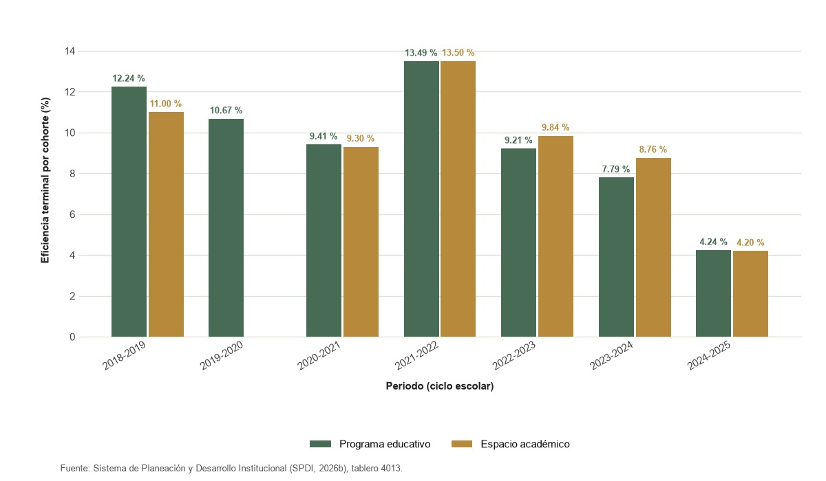tutoría
Fuente: UAEMÉX. Agendas estadísticas, 2018-2026
Uno de los factores que afectan la eficiencia terminal es el abandono escolar, punto que se detalla en la Gráfica 3, dónde se puede confirmar que los valores más elevados de abandono se encuentran en el periodo 2021-2024, esto no permitió a los alumnos graduarse en el tiempo ideal. Aunque en el último ciclo existe una reducción significativa, aún se tiene que trabajar en la retención del estudiantado, debido a que se encuentra por encima del 5.4% registrado en 2017-2018, el valor más bajo de la serie.
Gráfica 3. Abandono escolar 2018- 2025
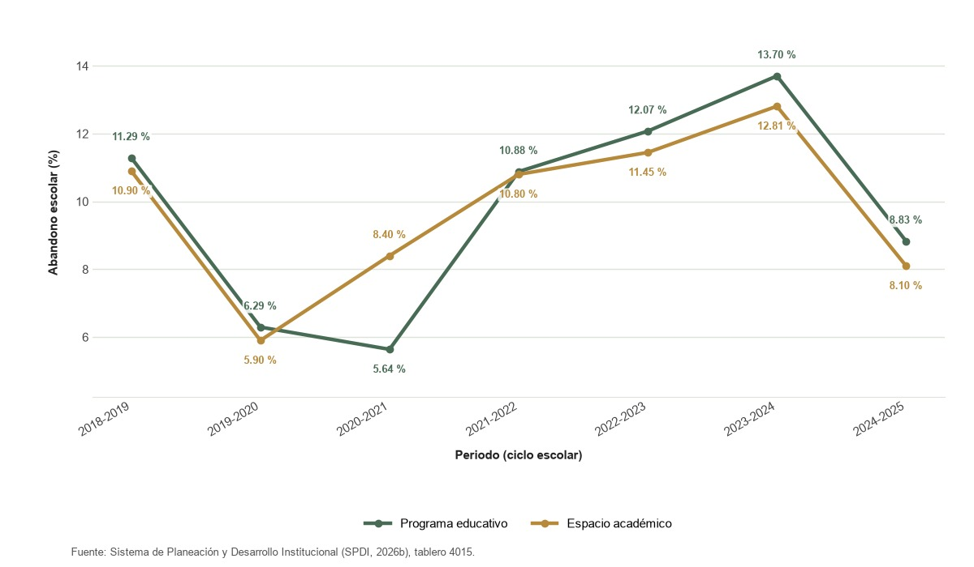
Fuente: UAEMÉX. Agendas estadísticas, 2018-2026

Entre 2017-2018 y 2024-2025, la eficiencia terminal por cohorte disminuyó de 15.8 % a 4.2 %, el abandono aumentó de 5.4 % a 8.1 % y la titulación por cohorte descendió de 7.3 % a 2.29 % (Gráfica 4). La eficiencia terminal global cerró en 59.1 %, por debajo del 62.1 % observado un ciclo antes.
Con corte a 2026, la eficiencia terminal por cohorte se ubica en 4.9%, el índice de titulación por cohorte en 2.7% y el abandono escolar en 15.1%, valores que se toman como línea base para programar las metas de la Facultad.
Gráfica 4. Índice de titulación por cohorte 2018-2025
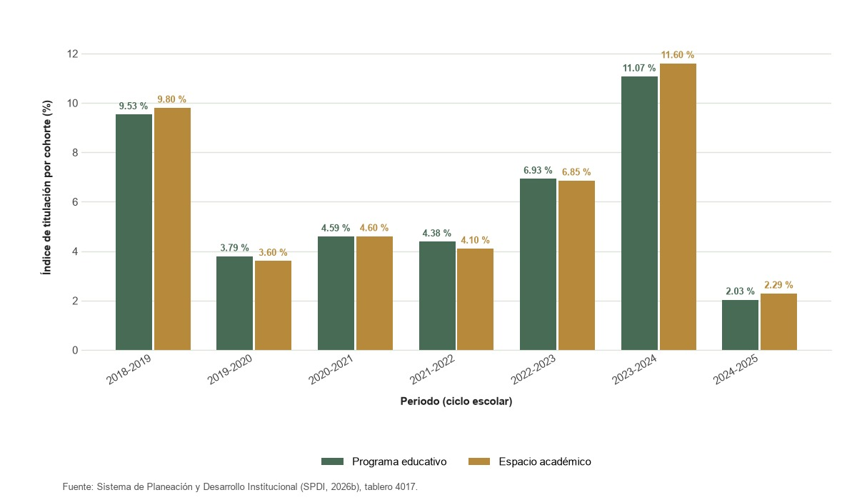
Fuente: UAEMÉX. Agendas estadísticas, 2018-2026

Ahora se analiza la eficiencia terminal global, a diferencia de la gráfica anterior este tipo de eficiencia evalúa a todos los estudiantes que logran egresar en un ciclo escolar sin importar si se retrasaron semestres o años respecto a su generación original.
Se muestra en la gráfica 5 después de una caída en 2022-2023 (al 55.1%), el indicador se recupera y cierra en el ciclo 2024-2025 con un 59.1%, logrando mantenerse por encima del promedio 2018-2025 (58.6%).
Gracias a esto podemos identificar que la Facultad de Ingeniería tiene una capacidad de egreso aceptable, pero existe un rezago crónico, el perfil del estudiante promedio de este espacio académico es de alguien que logra terminar, pero le lleva más tiempo del que se encuentra marcado en el mapa curricular de cada plan de estudios ofertado.
Gráfica 5. Eficiencia terminal global 2018-2025
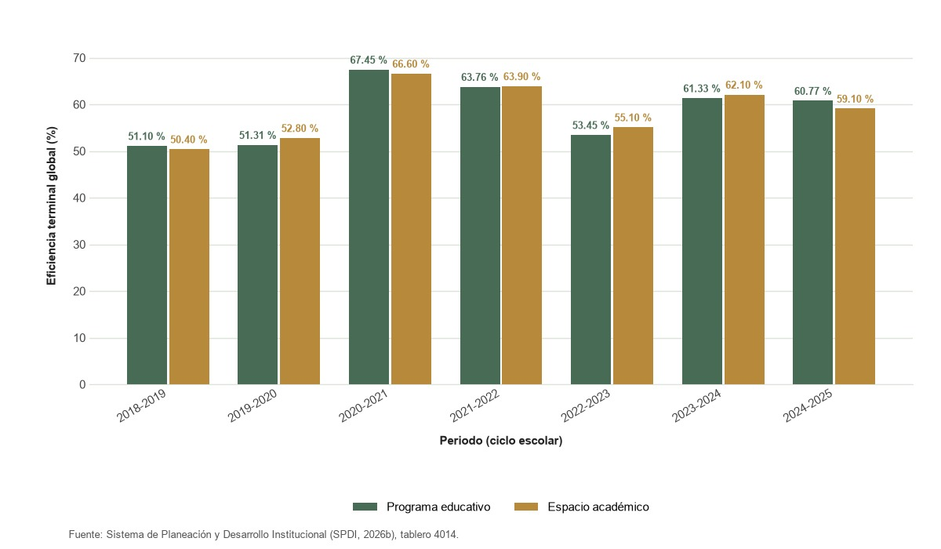
Fuente: UAEMÉX. Agendas estadísticas, 2018-2026
Tener mayor matricula no ha significado que se cuente con una eficiencia alta, una baja deserción y una titulación oportuna, la atención de tutoría representa una fortaleza para intervenir, lo adecuado sería hacerlo con unidades de aprendizaje que tienen un nivel de complejidad y que son críticas que ponen en riesgo al estudiantado.

No obstante, en el Examen General para el Egreso de la Licenciatura (EGEL), a nivel institucional el 78.4% de las personas sustentantes obtuvo testimonio satisfactorio o sobresaliente (UAEMéx, 2025c); la Facultad se propone alcanzar el 72% en 2029, en congruencia con la meta del PRDI 2025–2029.

El acompañamiento integral se garantiza con el Programa Institucional de Tutoría Académica, que cubre al 100% de la matrícula (2,914 estudiantes) y asesorías disciplinares. Asimismo, 1350 estudiantes cuentan con becas institucionales, el 90.2% de la matrícula activa tiene afiliación vigente al IMSS y 335 prestadores anuales de servicio social (UAEMéx, 2025a) colaboran en proyectos de retribución comunitaria en municipios mexiquenses.
En el año 2025 la tutoría académica alcanzó 2,914 estudiantes, sin embargo, es necesario reforzar la atención al estudiantado. La Gráfica 6 muestra un decremento en el número de tutores, situación que puede afectar la cobertura y eficacia del acompañamiento académico, haciendo necesaria la implementación de acciones para fortalecer el programa institucional de tutorías.
Gráfica 6. Tasa de crecimiento tutor y de alumnos que reciben tutoría 2018-2026
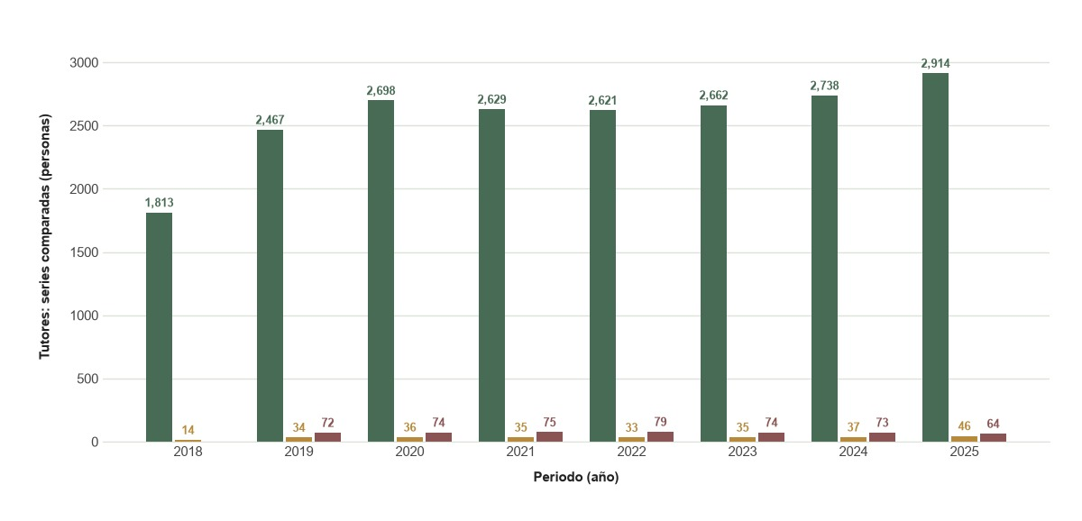

Fuente: UAEMÉX. Agendas estadísticas, 2018-2026
Número de tutores y alumnado en tutoría por año, 2018-2025. Fuente: SPDI (2026b), tablero 4023.
Año | Tutores | Alumnado que recibe tutoría | Alumnado por tutor
2018 |  | 1,813 | 14
2019 | 72 | 2,467 | 34
2020 | 74 | 2,698 | 36
2021 | 75 | 2,629 | 35
2022 | 79 | 2,621 | 33
2023 | 74 | 2,662 | 35
2024 | 73 | 2,738 | 37
2025 | 64 | 2,914 | 46

A pesar del incremento de la matrícula, el programa de tutoría amplió su cobertura: el alumnado atendido pasó de 1,813 estudiantes en 2018 a 2,914 en 2025, mientras que el número de tutores disminuyó de 72 en 2019 a 64 en 2025. Como resultado, cada tutor atiende en promedio a 46 estudiantes (34 en 2019), lo que ha sido posible por el trabajo colaborativo del personal tutor y hace necesario reforzar la plantilla de tutores.

Educación Continua
La Facultad de Ingeniería cuenta con los recursos institucionales, tecnológicos y académicos para impulsar un programa digital de educación continua apoyado por el personal académico calificado y la plataforma SEDUCA. En 2025, el Portal de Servicios Educativos (SEDUCA) de la UAEMéx registró en la Facultad 147 comunidades virtuales con 1,559 estudiantes y 75 docentes (UAEMéx, 2025a), lo que demuestra la capacidad institucional para ofrecer educación mediada por tecnología con estándares de excelencia y cobertura ampliada.
La Facultad de Ingeniería tiene un acervo de materiales educativos, como las GEI, lo que significa que actualmente 56 unidades de aprendizaje trabajan con contenido teórico, no se tiene un incremento en este dato hasta el 2025.
Acercamiento con el sector laboral
La uaeméx cuenta con una amplia oferta de unidades receptoras para que los estudiantes de Ingeniería realicen su servicio social, fortaleciendo su formación y permitiéndoles adquirir experiencia en diferentes ámbitos profesionales. Asimismo, se busca garantizar que las actividades asignadas sean acordes con su preparación académica y se desarrollen en condiciones seguras, mediante un adecuado seguimiento y vinculación con las instituciones receptoras. En el año 2025, 335 estudiantes de la Facultad liberaron su servicio social distribuidos de la siguiente manera: 325 en el sector público, 5 en el sector privado y 5 en el sector social (UAEMéx, 2025a).
Durante el 2025, 203 alumnos de la Facultad finalizaron la realización de sus prácticas profesionales, perfeccionando así sus capacidades profesionales y acercándose a la dinámica y requerimientos de la vida laboral. Siendo 150 de ellos practicantes en el sector público, 48 más practicantes en alguna entidad del sector privado y 5 en el sector social. Lo que destaca la importancia en la vinculación con diferentes entidades públicas, privadas y sociales para garantizar los espacios necesarios destinados a la aplicación del conocimiento por parte de la comunidad estudiantil.
El seguimiento a egresados se realiza a través de un sistema centralizado que integra bases de datos, encuestas y credenciales, en beneficio de los egresados, una de las áreas de oportunidad, es que existe una limitada difusión de programas Alumniversitario.

Objetivo General

Fortalecer la formación profesional en Ingeniería mediante programas pertinentes, trayectorias acompañadas y vinculación con personas egresadas y sectores externos, ampliando las oportunidades de ingreso, desarrollo, egreso y empleabilidad del estudiantado.
Objetivo Específico 1

Actualizar los planes de estudio de ingeniería garantizando su pertinencia social, excelencia académica y evaluación externa, con criterios transversales del SEAES.
Políticas
- Los comités curriculares de las licenciaturas deberán sustentar las actualizaciones de los planes de estudio en evidencia de pertinencia, resultados de evaluación y criterios transversales del SEAES.

Estrategias | C | P | I
Revisar la pertinencia curricular mediante el análisis de resultados educativos, la consulta a grupos de interés y la documentación de los criterios transversales del SEAES [C, I] | ☒ | ☐ | ☒

C | ercana | P | rogresista | I | ncluyente

Objetivo Específico 2

Diversificar la formación disciplinar e integral del estudiantado fortaleciendo su desempeño académico, profesional y social en movilidad académica

Políticas
- Los coordinadores de las carreras y los responsables de gestión académica deberán garantizar al estudiantado el acceso equitativo a experiencias disciplinares, culturales, científicas e internacionales pertinentes para su formación integral.

- El estudiantado tendrá acceso equitativo a experiencias disciplinares, culturales, científicas e internacionales pertinentes para su formación integral.

Estrategias | C | P | I
Articular la formación complementaria del estudiantado mediante tutoría, movilidad, certificaciones, educación continua y recursos digitales priorizados según las brechas de acceso y aprendizaje [C, I] | ☒ | ☒ | ☐
Impulsar estrategias para la participación de los estudiantes en movilidad intrainstitucional, durante el periodo administrativo 2027-2030. | ☒ | ☐ | ☒
Promover la participación de la comunidad estudiantil en movilidad nacional e internacional, mediante la difusión de convocatorias del programa de movilidad de la uaeméx. | ☒ | ☐ | ☒
Fortalecer el interés de los alumnos de la Facultad de Ingeniería en espacios académicos mediante proyecto de beneficio social en colaboración con asociaciones civiles | ☒ | ☒ | ☒

C | ercana | P | rogresista | I | ncluyente

Objetivo Específico 3

Mejorar el acceso, la permanencia, el egreso y la titulación del alumnado reduciendo las brechas advertidas en las trayectorias escolares.

Políticas

El personal de tutoría deberá priorizar el acompañamiento de quienes presenten mayores riesgos de rezago, abandono o demora en la titulación, sin menoscabo de la atención universal.

Estrategias | C | P | I
Focalizar los apoyos de ingreso, permanencia, egreso y titulación mediante el seguimiento longitudinal de cohortes y la atención temprana de riesgos académicos [C, I] | ☒ | ☐ | ☒
Difundir las convocatorias de becas institucionales y de gobierno estatal y federal por los medios institucionales digitales | ☒ | ☐ | ☒
Convocar a los alumnos a realizar el registro a servicios de salud, mediante campañas de registro al IMSS | ☒ | ☐ | ☒
Promover la participación del estudiantado en actividades con base en su perfil profesional a través de las prácticas profesionales. | ☒ | ☒ | ☒
Fortalecer las habilidades blandas de la comunidad estudiantil a través de capacitaciones con temas de empleabilidad. | ☐ | ☐ | ☒
Realizar un acercamiento con los empleadores y el alumnado mediante ferias de empleo. | ☒ | ☐ | ☒

C | ercana | P | rogresista | I | ncluyente

Pilar IV. Dignificación del personal académico y administrativo

Fortalecimiento de la formación integral del docente
La presente administración sitúa al personal académico como parte fundamental del quehacer universitario. Su objetivo es asegurar el desarrollo continuo de las competencias pedagógicas, disciplinares y tecnológicas del profesorado, promoviendo metodologías de enseñanza activas, el uso ético de la inteligencia artificial y el fortalecimiento del perfil deseable PRODEP y la adscripción en el SNII. Asimismo, atiende de manera prioritaria al personal de asignatura e impulsa esquemas de relevo generacional ordenado, garantizando condiciones de dignificación y excelencia en la práctica docente.

Diagnóstico

Formación y evaluación del docente como actor en la Nueva Escuela Mexicana. En 2025 el personal académico de la Facultad registró 286 participaciones en acciones de formación de la Dirección de Desarrollo del Personal Académico (DIDEPA): 10 de actualización disciplinar, 132 de competencias didácticas, 82 de competencias digitales docentes y 62 de temas transversales. Con ello fueron capacitadas 107 personas (37% de los 284 profesores), de las cuales 6 cursaron diplomados de la DIDEPA (UAEMéx, 2025a).
Anualmente se imparten cursos a través del Programa Institucional de Formación Docente, en los que ha habido buena participación por parte de los profesores de la Facultad de Ingeniería. En la consulta al profesorado, el 74% de las y los docentes solicita fortalecer cursos en metodologías activas (Aprendizaje Basado en Proyectos), integración de Inteligencia Artificial en ingeniería y profesionalización pedagógica para el personal de asignatura.
Participaciones y personal académico capacitado por línea de atención, DIDEPA 2025.
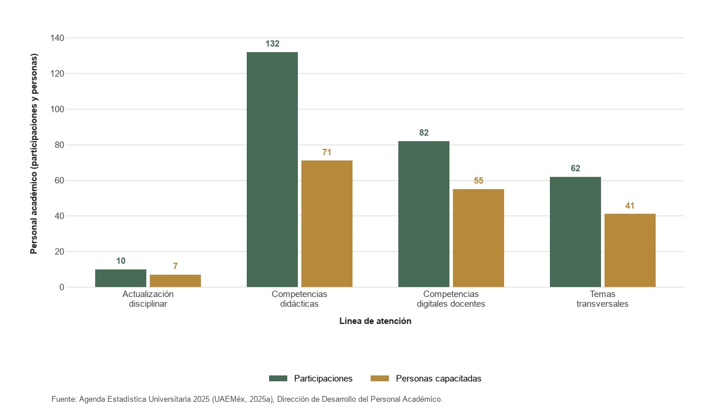
Habilitación de la planta docente
La planta docente de la Facultad de Ingeniería en 2025 está conformada por 284 profesoras y profesores (74 de Tiempo Completo - PTC, 8 de medio tiempo, 11 Técnicos Académicos y 191 de Asignatura). El 91.9% del profesorado de tiempo completo cuenta con estudios de posgrado (63.51% Doctorado y 31.08% Maestría), y 32 PTC cuentan con el Reconocimiento de Perfil Deseable otorgado por la Secretaría de Educación Pública a través del PRODEP.
En el marco del Programa de Estímulos al Desempeño Docente, se registró una tendencia decreciente en el número de beneficiarios durante los últimos años. Mientras que en 2018 se benefició a 80 académicos, para el 2025 la cifra se redujo a 60 profesores. Cabe destacar que este reconocimiento integra a profesores de tiempo completo (PTC), técnicos académicos y profesores de asignatura. (Grafica 9)
Gráfica 9. Académicos beneficiados PROED 2018-2025.
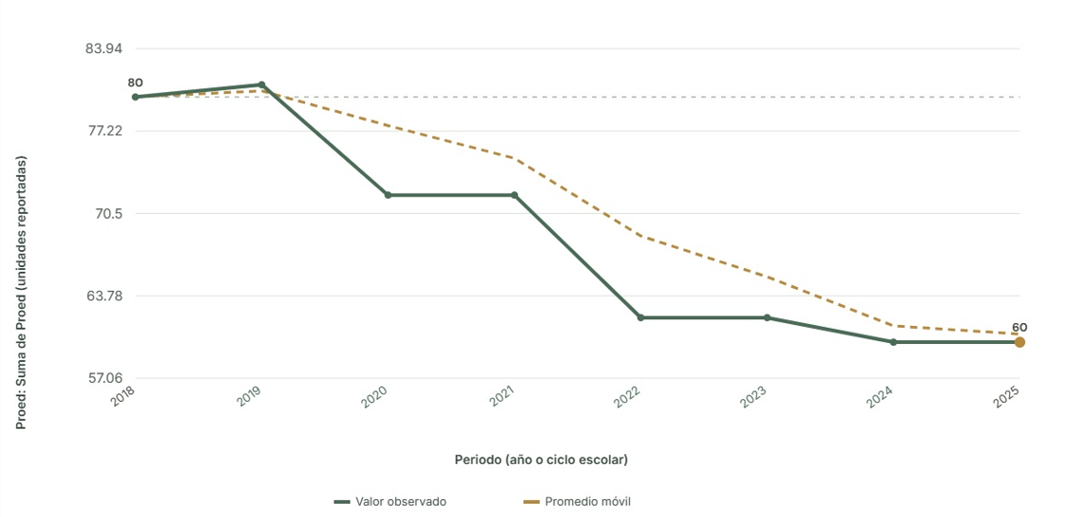
Fuente: UAEMÉX. Agendas estadísticas, 2018-2026.

En contraste, el número de docentes pertenecientes al Sistema Nacional de Investigadoras e Investigadores (SNII) mostró un comportamiento inverso. Mientras que en 2018 solo 17 docentes contaban con este registro, la cifra aumentó anualmente hasta alcanzar un total de 40 profesores adscritos en 2025/2026. Este padrón está integrado por Profesores de Tiempo Completo (PTC), de Medio Tiempo y de Asignatura. (Gráfica 10).

Gráfica 10. Académicos adscritos al SNII 2018-2025

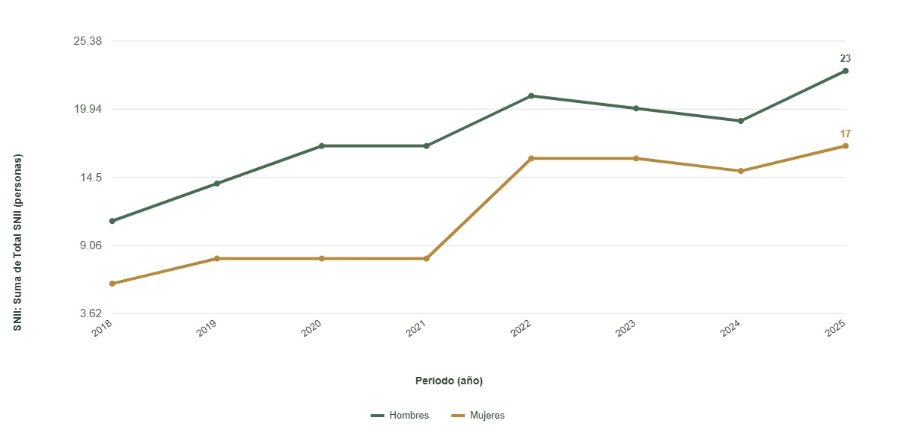
Fuente: UAEMÉX. Agendas estadísticas, 2018-2026

Objetivo General
Fortalecer la docencia de Ingeniería mediante formación disciplinar, didáctica y digital basada en necesidades verificadas, mejorando la experiencia de aprendizaje.

Objetivo Específico 1

Fortalecer la formación pedagógica y profesional del personal académico, mejorando la experiencia educativa del estudiantado.

Políticas

- Las personas responsables del desarrollo y formación docente deberán asegurar al personal académico el acceso equitativo a oportunidades de formación pertinentes a las necesidades disciplinares, didácticas, digitales y socioemocionales de su práctica.

Estrategias | C | P | I
Atender las necesidades de formación del profesorado mediante rutas de actualización disciplinar, didáctica, digital y socioemocional vinculadas con la práctica educativa [C, I] | ☒ | ☐ | ☒

C | ercana | P | rogresista | I | ncluyente

Objetivo Específico 2

Impulsar la certificación del profesorado en una segunda lengua, ampliando sus capacidades docentes y de internacionalización.

Políticas

- Las personas responsables de los programas de internacionalización y lenguas deberán garantizar al profesorado el acceso equitativo a capacitación y certificación lingüística pertinente para la docencia, la movilidad y la colaboración internacional.

Estrategias | C | P | I
Fortalecer las capacidades lingüísticas del profesorado mediante formación pertinente y acompañamiento para la certificación en una segunda lengua [C, I] | ☒ | ☐ | ☒

C | ercana | P | rogresista | I | ncluyente

Objetivo Específico 3

Mejorar la habilitación y el reconocimiento científico del personal académico, fortaleciendo la investigación de la Facultad.

Políticas

Las comisiones de evaluación académica deberán valorar la habilitación y el desempeño del profesorado por su contribución a la docencia, la investigación colaborativa y la función social del conocimiento.

Estrategias | C | P | I
Acompañar la habilitación académica del profesorado mediante apoyos para estudios avanzados, reconocimiento de perfiles y participación en redes de investigación [C, I] | ☒ | ☐ | ☒

C | ercana | P | rogresista | I | ncluyente

Apertura programática

I. Estudiantado con oportunidades para su pleno desarrollo
personal
Estudiantado con oportunidades para su pleno desarrollo y pertinencia en los estudios profesionales
No. | Meta | Ref.  2026 | 2027 | 2028 | 2029 | agosto | Medición | Área responsable
 |  |  |  |  |  | 2030 | Medición | Área responsable
1 | Mantener o actualizar contenidos temáticos o actividades académicas sobre los criterios transversales del SEAES en 6 planes de estudios reestructurados al año | 6 | 6 | 6 | 6 | 6 | Anual | Subdirección Académica
2 | Contar con el acervo de 14 unidades de aprendizaje de estudios profesionales apegadas a las referencias documentales básicas durante la administración | - | 3 | 3 | 4 | 4 | Anual | Subdirección Académica
3 | Lograr que 100% de los programas educativos de estudios profesionales evaluables cuenten con reconocimiento por su excelencia al año | 80% | 100% | 100% | 100% | 100% | Anual | Subdirección Académica
4 | Lograr que el 100% de la matrícula en programas educativos de estudios profesionales evaluables, curse en programas educativos reconocidos por su excelencia, a partir del 2027 | 75.67% | 100% | 100% | 100% | 100% | Anual | Subdirección Académica
5 | Lograr que 72% de los sustentantes que presentan el EGEL obtengan testimonios de desempeño sobresaliente o satisfactorio, para 2029 | - | 68% | 70% | 72% | 72% | Anual | Subdirección Académica
6 | Implementar 1 programa de preparación para EGEL cada año | - | 1 | 1 | 1 | 1 | Anual | Subdirección Académica
7 | Lograr que 3 alumnos anualmente participen en movilidad intrainstitucional | - | 3 | 3 | 3 | 3 | Anual | Coordinación de Extensión y Vinculación
8 | Lograr anualmente que 100% de los estudiantes de estudios profesionales estén beneficiados con el nuevo Programa Institucional de Tutoría Académica | 100% | 100% | 100% | 100% | 100% | Anual | Subdirección Académica
9 | Lograr que 5 alumnos anualmente participen en movilidad nacional e internacional | 5 | 5 | 5 | 5 | 5 | Anual | Coordinación de Extensión y Vinculación
10 | Participar anualmente en 1 proyecto colaborativo con beneficio social, colaborativo | - | 1 | 1 | 1 | 1 | Anual | Subdirección Académica
11 | Contar con 7 manuales de prácticas apegados a los indicadores del Sistema para Evaluar la Calidad de Medios Educativos durante la administración | - | 1 | 2 | 2 | 2 | Anual | Subdirección Académica
12 | Lograr que 80% de las GEI disponibles en SEDUCA sean utilizadas, durante la administración | 80% | 80% | 80% | 80% | 80% | Anual | Subdirección Académica
13 | Contar con 1,750 estudiantes de estudios profesionales en la renovada plataforma SEDUCA, para 2030 | 1,559 | 1,600 | 1,650 | 1,700 | 1,750 | Anual | Subdirección Académica
14 | Mantener 40 actividades académicas de educación continua cada año | 40 | 40 | 40 | 40 | 40 | Anual | Subdirección Académica
15 | Lograr que al menos 10% de la matrícula (299 estudiantes) obtenga una certificación en una segunda lengua en 2030, con incremento anual | 15 | 60 | 120 | 200 | 299 | Anual | Subdirección Académica
16 | Atender una matrícula de 3,049 estudiantes de estudios profesionales a 2030 | 2988 | 3004 | 3019 | 3034 | 3049 | Anual | Subdirección Académica
17 | Elevar la tasa de titulación por cohorte de 2.7% a 3.7% para 2030 | 2.7% | 2.8% | 3.1% | 3.4% | 3.7% | Anual | Subdirección Académica
18 | Implementar al menos 3 programas de fomento a la titulación al año (diplomados superiores como opción de titulación) | 3 | 3 | 3 | 4 | 4 | Anual | Subdirección Académica
19 | Elevar la eficiencia terminal por cohorte en la Facultad de Ingeniería de 4.9% a 7.8% para 2030, con revisión anual | 4.9% | 5.4% | 6.2% | 7.0% | 7.8% | Anual | Subdirección Académica
20 | Reducir el abandono escolar en la Facultad de Ingeniería de 15.1% a 13.6% para 2030, con revisión anual | 15.1% | 14.8% | 14.4% | 14.0% | 13.6% | Anual | Subdirección Académica
21 | Contar con 2,125 becas, apoyos o estímulos institucionales a estudiantes de Estudios Profesionales, para 2030 | 2,025 | 2,050 | 2,075 | 2,100 | 2,125 | Anual | Subdirección Académica
22 | Lograr que 93.28% del total de estudiantes activos de Estudios Profesionales cuenten con servicios de salud para 2030 | 93.01% | 93.07% | 93.14% | 93.21% | 93.28% | Anual | Coordinación de Extensión y Vinculación
23 | Lograr la participación de 147 estudiantes y personas egresadas en los sectores gubernamental, productivo y social, mediante las prácticas o estancias profesionales, de manera anual |  | 147 | 147 | 147 | 147 | Anual | Coordinación de Extensión y Vinculación
24 | Lograr la participación de 100 estudiantes de estudios profesionales en cursos, talleres o actividades de capacitación de empleabilidad, realizadas en conjunto con instituciones externas, cada año | 100 | 100 | 100 | 100 | 100 | Anual | Coordinación de Extensión y Vinculación
25 | Realizar 1 evento anual de promoción y difusión en apoyo al desarrollo profesional para el empleo y la inserción laboral | - | 1 | 1 | 1 | 1 | Anual | Coordinación de Extensión y Vinculación
26 | Realizar 1 intervención anual que vincule a personas egresadas y estudiantes | 1 | 1 | 1 | 1 | 1 | Anual | Subdirección Académica
27 | Realizar 1 programa anual de fomento a la lectura con actividades académicas, literarias y artísticas (Abril, mes de la lectura) | 1 | 1 | 1 | 1 | 1 | Anual | Subdirección Académica
Estudios avanzados de excelencia y pertinencia social
No. | Meta | Ref.  2026 | 2027 | 2028 | 2029 | agosto | Medición | Área responsable
 |  |  |  |  |  | 2030 | Medición | Área responsable
1 | Contar con al menos 7 estudiantes de estudios avanzados en estancias cortas o movilidad académica, anualmente | 7 | 7 | 7 | 7 | 7 | Anual | Coordinación de Estudios Avanzados
2 | Contar con 80 alumnos en estudios avanzados, a partir de 2029 | 71 | 71 | 75 | 80 | 80 | Anual | Coordinación de Estudios Avanzados
3 | Mantener la oferta de 3 programas de estudios avanzados o diplomados superiores vinculados con una entidad pública o productiva, cada año (2 en 2026 y 3 de 2027 a 2030) | 2 | 3 | 3 | 3 | 3 | Anual | Coordinación de Estudios Avanzados
4 | Meta eliminada por recomendación de la Secretaría de Ciencia (próxima reforma del Reglamento de Estudios Avanzados) | - | - | - | - | - | Anual | Coordinación de Estudios Avanzados
5 | Meta eliminada por recomendación de la Secretaría de Ciencia (próxima reforma del Reglamento de Estudios Avanzados) | - | - | - | - | - | Anual | Coordinación de Estudios Avanzados
6 | Incrementar a 20 graduados de estudios avanzados para el 2030 | 15 | 15 | 16 | 17 | 20 | Anual | Coordinación de Estudios Avanzados
7 | Incrementar a 15% la graduación de estudios avanzados por la opción de trabajo terminal de grado, al final de la administración | 13.33% | 13.33% | 12.50% | 11.76% | 15% | Anual | Coordinación de Estudios Avanzados
II. Investigación y desarrollo académico de calidad y equidad
Investigación abierta, inclusiva, equitativa y de calidad
No. | Meta | Ref.  2026 | 2027 | 2028 | 2029 | agosto | Medición | Área responsable
 |  |  |  |  |  | 2030 | Medición | Área responsable
1 | Mantener 7 cuerpos académicos de calidad durante la administración | 7 | 7 | 7 | 7 | 7 | Anual | Coordinación de Investigación
2 | Mantener el 100% de los CA que realizan investigación que contribuye a la solución de problemas sociales, anualmente | 100% | 100% | 100% | 100% | 100% | Anual | Coordinación de Investigación
3 | Mantener el 50% de los PTC con participación en redes con pares extranjeros, cada año | 38.57% | 50% | 50% | 50% | 50% | Anual | Coordinación de Investigación
4 | Mantener 50% de los PTC que participan en redes nacionales, cada año | 38.57% | 50% | 50% | 50% | 50% | Anual | Coordinación de Investigación
5 | Atender las necesidades prioritarias de mantenimiento, equipamiento y medidas de seguridad de 11 laboratorios de investigación durante la administración | - | 2 | 3 | 3 | 3 | Anual | Coordinación de Investigación
6 | Promover la participación en 1 convocatoria externa de proyectos de investigación, cada año | - | 1 | 1 | 1 | 1 | Anual | Coordinación de Investigación
7 | Contar con 36.36 % de los proyectos de investigación en DT e innovación que cuenten con un plan de transferencia, innovación o impacto social documentado | 30% | 36.36% | 36.36% | 36.36% | 36.36% | Anual | Coordinación de Investigación
8 | Contar con 25% de producción científica con sentido social, cada año | 20% | 25% | 25% | 25% | 25% | Anual | Coordinación de Investigación
Innovación, desarrollo tecnológico y transferencia
sostenible y equitativa
No. | Meta | Ref.  2026 | 2027 | 2028 | 2029 | agosto | Medición | Área responsable
 |  |  |  |  |  | 2030 | Medición | Área responsable
1 | Contar con 17 nuevos expedientes, registros o patentes ante el IMPI durante la administración | 3 | 3 | 4 | 5 | 5 | Anual | Coordinación de Investigación
2 | Contar con 10 miembros de la comunidad de la Facultad capacitados en materia de propiedad intelectual y gestión de activos de conocimiento, anualmente | - | 10 | 10 | 10 | 10 | Anual | Coordinación de Investigación
Difusión y divulgación de la ciencia abierta a través de bienes públicos del conocimiento
No. | Meta | Ref.  2026 | 2027 | 2028 | 2029 | agosto | Medición | Área responsable
 |  |  |  |  |  | 2030 | Medición | Área responsable
1 | Contar con 2 revistas de la Facultad participantes en el programa de sostenibilidad y fortalecimiento del Acceso Abierto no comercial, anualmente |  | 2 | 2 | 2 | 2 | Anual | Coordinación de Investigación
2 | Capacitar a 19 miembros de la comunidad universitaria en Ciencia Abierta, cada año |  | 19 | 19 | 19 | 19 | Anual | Coordinación de Investigación
3 | Contar con 2 revistas de la Facultad participantes en la evaluación de la calidad, criterios y políticas de Acceso Abierto Diamante, anualmente |  | 2 | 2 | 2 | 2 | Anual | Coordinación de Investigación
III. Cultura y deporte para el desarrollo integral de la comunidad universitaria
Cultura para el desarrollo integral de la comunidad universitaria
No. | Meta | Ref.  2026 | 2027 | 2028 | 2029 | agosto | Medición | Área responsable
 |  |  |  |  |  | 2030 | Medición | Área responsable
1 | Ofrecer 4 talleres culturales cada año | 2 | 4 | 4 | 4 | 2 | Anual | Coordinación de Difusión Cultural
2 | Realizar 2 presentaciones artísticas cada año | 1 | 2 | 2 | 2 | 2 | Anual | Coordinación de Difusión Cultural
3 | Organizar 1 programa de fortalecimiento al talento audiovisual para desarrollar la creatividad cultural de los universitarios cada año. | - | 1 | 1 | 1 | 1 | Anual | Coordinación de Difusión Cultural
4 | Esta meta no aplica para la facultad de ingeniería | - | 1 | 1 | 1 | 1 | Anual | Coordinación de Difusión Cultural
5 | Realizar 1 festival cultural anual que reúna talentos de los talleres y programas | - | 1 | 1 | 1 | 1 | Anual | Coordinación de Difusión Cultural
Deporte universitario
No. | Meta | Ref.  2026 | 2027 | 2028 | 2029 | agosto | Medición | Área responsable
 |  |  |  |  |  | 2030 | Medición | Área responsable
1 | Organizar cada año 2 torneos internos que promuevan el bienestar, el autocuidado y la actividad física responsable en el estudiantado. | 2 | 2 | 2 | 2 | 2 | Anual | Coordinación de Extensión y Vinculación
2 | Mantener cada año la participación de 10.44 % del personal académico en actividades de cultura física | 10.44% | 10.44% | 10.44% | 10.44% | 10.44% | Anual | Coordinación de Extensión y Vinculación
3 | Mantener anualmente la participación de 31.75 % del personal administrativo en actividades de cultura física | 31.75% | 31.75% | 31.75% | 31.75% | 31.75% | Anual | Coordinación de Extensión y Vinculación
4 | Lograr que 25.67% de la población estudiantil participen en los torneos deportivos a 2029 | 23.43% | 24.19% | 24.93% | 25.67% | 25.67% | Anual | Coordinación de Extensión y Vinculación
5 | Contar con la participación cada año de 6 deportistas universitarios para impulsar su talento competitivo a nivel estatal, nacional e internacional | 6 | 6 | 6 | 6 | 6 | Anual | Coordinación de Extensión y Vinculación
IV. Dignificación del personal académico y administrativo
Fortalecimiento de la formación integral del docente
No. | Meta | Ref.  2026 | 2027 | 2028 | 2029 | agosto | Medición | Área responsable
 |  |  |  |  |  | 2030 | Medición | Área responsable
1 | Lograr a 2029 que 65% del personal académico de nivel superior participe en actividades de formación | 37% | 63% | 64% | 65% | 65% | Anual | Subdirección Académica
2 | Actualizar anualmente a 25% del personal académico del nivel superior en conocimientos propios de la disciplina que enseñan | 2.5% | 25% | 25% | 25% | 25% | Anual | Subdirección Académica
3 | Lograr que 50% de personal académico de nivel superior se capacite en el desarrollo de competencias didácticas y digitales a 2029 | 44.4% | 47% | 48% | 50% | 50% | Anual | Subdirección Académica
4 | Capacitar a 100% del personal académico en el nuevo modelo educativo durante la administración | - | 25% | 25% | 25% | 25% | Anual | Subdirección Académica
5 | Brindar capacitación en temas transversales a 25% del personal académico de nivel superior cada año | - | 25% | 25% | 25% | 25% | Anual | Subdirección Académica
6 | Contar con 20 profesores de lengua de estudios profesionales con certificación internacional en una segunda lengua en nivel C1 o superior de cuatro habilidades al 2030, incluida la recertificación | 16 | 17 | 18 | 19 | 20 | Anual | Subdirección Académica
7 | mantener a 29 PTC en el SNII durante la administración. | 28 | 29 | 29 | 29 | 29 | Acumulada | Subdirección Académica
8 | Alcanzar el 48.57% del profesorado de tiempo completo (PTC) con Perfil PRODEP, para 2029 | 45.71% | 45.71% | 47.14% | 48.57% | 48.57% | Acumulada | Subdirección Académica
9 | Lograr al menos 1 participante del personal académico de Estudios Avanzados en actividades de internacionalización (seminarios, coil, cátedras), durante la administración | - | 1 | - | - | - | Anual | Subdirección Académica
10 | Lograr que al menos 1 académico o investigador participe en estancias internacionales o de movilidad, durante la administración | - | - | - | 1 | - | Anual | Subdirección Académica
11 | Certificar en estándares de competencia laboral a 8 integrantes del personal académico y administrativo, mediante la Entidad Certificadora de la Dirección de Educación Continua y Digital (DECyD), durante la administración | - | 2 | 2 | 2 | 2 | Anual | Subdirección Académica
Dignificación de las y los trabajadores universitarios
No. | Meta | Ref.  2026 | 2027 | 2028 | 2029 | agosto | Medición | Área responsable
 |  |  |  |  |  | 2029 | Medición | Área responsable
1 | Capacitar a 15.87% de los integrantes del personal administrativo en competencias básicas y técnicas al año | 7.94% | 15.87% | 15.87% | 15.87% | 15.87% | Anual | Subdirección Administrativa
2 | Capacitar a 23.81% del personal administrativo en competencias transversales, equidad de género, ética y cultura de paz al año | - | 23.81% | 23.81% | 23.81% | 23.81% | Anual | Subdirección Administrativa
3 | Capacitar a 19.44% del personal universitario en Tecnologías de la Información y Comunicación cada año | 1.39% | 19.44% | 19.44% | 19.44% | 19.44% | Anual | Subdirección Administrativa
V. Gestión y administración universitaria al servicio de la comunidad
Gestión administrativa para responder al quehacer universitario
No. | Meta | Ref.  2026 | 2027 | 2028 | 2029 | agosto | Medición | Área responsable
 |  |  |  |  |  | 2030 | Medición | Área responsable
1 | Actualizar 1 manual de organización en 2029 | 1 | - | - | 1 | - | Anual | Coordinación de Planeación
2 | Actualizar 1 manual de procedimientos en 2029 | 1 | - | - | 1 | - | Anual | Coordinación de Planeación
Fortalecimiento tecnológico
No. | Meta | Ref.  2026 | 2027 | 2028 | 2029 | agosto | Medición | Área responsable
 |  |  |  |  |  | 2030 | Medición | Área responsable
1 | Desarrollar 3 guías de estudio independiente (GEI) durante la administración |  | - | 1 | 1 | 1 | Anual | Subdirección Administrativa
2 | Realizar 1 mantenimiento preventivo cada año a los equipos cómputo |  | 1 | 1 | 1 | 1 | Anual | Subdirección Administrativa
Gobernanza
No. | Meta | Ref.  2026 | 2027 | 2028 | 2029 | agosto | Medición | Área responsable
 |  |  |  |  |  | 2030 | Medición | Área responsable
1 | Realizar 1 campaña anual de protección universitaria en materia de autoprotección y reacción ante emergencias | - | 1 | 1 | 1 | 1 | Anual | Subdirección Administrativa
2 | Realizar 3 simulacros al año de acuerdo con la convocatoria nacional | 3 | 3 | 3 | 3 | 2 | Anual | Subdirección Administrativa
3 | Efectuar cada año 1 campaña del protocolo de atención integral a víctimas | 1 | 1 | 1 | 1 | 1 | Anual | Subdirección Administrativa
4 | Difundir 1 campaña al año de los Protocolos de Seguridad y Protección Civil | 1 | 1 | 1 | 1 | 1 | Anual | Subdirección Administrativa
5 | Realizar 1 curso cada año dirigido al personal de Protección Universitaria sobre Derechos Humanos y perspectiva de Género | - | 1 | 1 | 1 | 1 | Anual | Subdirección Administrativa
6 | Atender anualmente a 500 asistentes a conferencias, foros y charlas, relacionados con la pertenencia universitaria | 500 | 500 | 500 | 500 | 500 | Anual | Coordinación de Difusión Cultural
7 | Contar cada año con 400 asistentes a visitas guiadas | 400 | 400 | 400 | 400 | 400 | Anual | Coordinación de Difusión Cultural
8 | Elaborar 1 nueva crónica sobre la historia de la Facultad de Ingeniería para 2028. | - | - | 1 | - | - | Anual | Coordinación de Difusión Cultural
Manejo de recursos universitarios con integridad, transparencia y pulcritud
No. | Meta | Ref.  2026 | 2027 | 2028 | 2029 | agosto | Medición | Área responsable
 |  |  |  |  |  | 2030 | Medición | Área responsable
1 | Implementar cada año 1 programa institucional que fortalezca la generación de ingresos extraordinarios | 1 | 1 | 1 | 1 | 1 | Anual | Subdirección Administrativa
VI. Incidencia y reconocimiento social
Reconocimiento de la diversidad social en la universidad
No. | Meta | Ref.  2026 | 2027 | 2028 | 2029 | agosto | Medición | Área responsable
 |  |  |  |  |  | 2030 | Medición | Área responsable
1 | Sensibilizar al 16.24% de estudiantado de estudios profesionales en temas de inclusión a grupos históricamente vulnerados para 2030 | - | 6.63% | 9.84% | 13.00% | 16.24% | Anual | Coordinación de Difusión Cultural
2 | Difundir 1 material de divulgación (guías, cartillas y manuales) orientados a promover el respeto y reconocimiento de las identidades entre la comunidad universitaria cada año | - | 1 | 1 | 1 | 1 | Anual | Coordinación de Difusión Cultural
4 | Implementar 1 evento sociocultural con temáticas de inclusión y vulnerabilidad cada año | - | 1 | 1 | 1 | 1 | Anual | Coordinación de Difusión Cultural
5 | Realizar 1 actividad cada año sobre equidad social y de género | - | 1 | 1 | 1 | 1 | Anual | Coordinación de Difusión Cultural
6 | Participar en 1 programa de sensibilización en temas de corresponsabilidad y autocuidado cada año |  | 1 | 1 | 1 | 1 | Anual | Coordinación de Difusión Cultural
7 | Realizar cada año 1 taller articulado que fortalezca el Programa Universitario de Bienestar Integral |  | 1 | 1 | 1 | 1 | Anual | Subdirección Académica
8 | Certificar cada año a 10 integrantes del personal académico, administrativo y directivo en materia de bienestar integral | - | 10 | 10 | 10 | 10 | Anual | Subdirección Administrativa
Construcción de una cultura de paz
No. | Meta | Ref.  2026 | 2027 | 2028 | 2029 | agosto | Medición | Área responsable
 |  |  |  |  |  | 2030 | Medición | Área responsable
1 | Capacitar cada año a 6 integrantes del personal académico, administrativo y directivo, en competencias básicas de mediación, gestión pacífica de conflictos y atención a las violencias. | - | 6 | 6 | 6 | 6 | Anual | Coordinación de Difusión Cultural
2 | Involucrar a 8 estudiantes en actividades comunitarias, proyectos de intervención social y programas extracurriculares orientados a la construcción de paz durante la administración | - | 2 | 2 | 2 | 2 | Anual | Coordinación de Difusión Cultural
3 | Realizar cada año 1 actividad cultural sobre igualdad de género y cultura de paz | 1 | 1 | 1 | 1 | 1 | Anual | Coordinación de Difusión Cultural
4 | Realizar 1 campaña anual para difundir los protocolos institucionales de atención y prevención de violencias a toda la comunidad universitaria | - | 1 | 1 | 1 | 1 | Anual | Coordinación de Difusión Cultural
5 | Alcanzar el 24.98% de la comunidad universitaria en actividades y programas que promuevan la convivencia pacífica, la inclusión y el respeto al 2029 | - | 24.95% | 24.96% | 24.98% | 24.98% | Anual | Coordinación de Difusión Cultural
6 | Participar en 1 jornada anual por los 16 días de activismo, con actividades presenciales y virtuales. | - | 1 | 1 | 1 | 1 | Anual | Coordinación de Difusión Cultural
7 | Publicar 1 contenido anual en las redes sociales oficiales sobre temas que promuevan la igualdad sustantiva, la prevención de las violencias, la inclusión, el cuidado y la cultura de paz | - | 1 | 1 | 1 | 1 | Anual | Coordinación de Difusión Cultural
Retribución social a través de trabajos colaborativos con la sociedad mexiquense
No. | Meta | Ref.  2026 | 2027 | 2028 | 2029 | agosto | Medición | Área responsable
 |  |  |  |  |  | 2030 | Medición | Área responsable
1 | Realizar 1 evento de emprendimiento de manera anual | - | 1 | 1 | 1 | 1 | Anual | Coordinación de Extensión y Vinculación
2 | Realizar 4 pláticas o talleres para desarrollar proyectos de negocio, innovación y desarrollo tecnológico, dirigidos a la comunidad de la Facultad | 4 | 4 | 4 | 4 | 2 | Anual | Coordinación de Extensión y Vinculación
5 | Ejecutar 1 colaboración de impacto social con organizaciones locales o sectores productivos para 2028 | - | - | 1 | - | - | Anual | Coordinación de Extensión y Vinculación
6 | Participar cada año en 1 servicio comunitario o proyecto de Brigadas Universitarias Multidisciplinarias | 1 | 1 | 1 | 1 | 1 | Anual | Coordinación de Extensión y Vinculación
7 | Incrementar a 5.30% 2030 la participación de universitarios en el Programa de Competencias Laborales | - | - | 5.00% | 4.76% | 5.30% | Anual | Coordinación de Extensión y Vinculación
10 | Mantener disponible el servicio de atención psicológica | 1 | 1 | 1 | 1 | 1 | Anual | Coordinación de Difusión Cultural
Comunicación universitaria amplia y moderna
No. | Meta | Ref.  2026 | 2027 | 2028 | 2029 | agosto | Medición | Área responsable
 |  |  |  |  |  | 2030 | Medición | Área responsable
1 | Realizar 1 campaña anual que promueva los valores universitarios de cercanía, inclusión y progresismo tanto en medios impresos como digitales | - | 1 | 1 | 1 | 1 | Anual | Coordinación de Difusión Cultural
Sostenibilidad ambiental y ética ecológica
No. | Meta | Ref.  2026 | 2027 | 2028 | 2029 | agosto | Medición | Área responsable
 |  |  |  |  |  | 2030 | Medición | Área responsable
1 | Establecer 1 programa al año de reducción del uso de unicel y desechables | 1 | 1 | 1 | 1 | 1 | Anual | Subdirección Administrativa
2 | Operar 1 campaña al año de acopio de aceite vegetal | - | 1 | 1 | 1 | 1 | Anual | Subdirección Administrativa
3 | Participar cada año en 1 campaña institucional de reforestación | 1 | 1 | 1 | 1 | 1 | Anual | Subdirección Administrativa
4 | Operar 1 programa de mantenimiento y fortalecimiento de huertos universitarios al año | 1 | 1 | 1 | 1 | 1 | Anual | Subdirección Administrativa
5 | Operar 1 Plan Institucional de Manejo de Residuos Sólidos Urbanos al año | 1 | 1 | 1 | 1 | 1 | Anual | Subdirección Administrativa
6 | Mantener 1 proceso de compostaje de residuos orgánicos de poda y jardinería al año | 1 | 1 | 1 | 1 | 1 | Anual | Subdirección Administrativa
7 | Capacitar cada año a 32 estudiantes en temas de sustentabilidad | 25 | 32 | 32 | 32 | 32 | Anual | Subdirección Administrativa
8 | Capacitar a 12 integrantes del personal docente en temas de sustentabilidad al año |  | 12 | 12 | 12 | 12 | Anual | Subdirección Administrativa
9 | Capacitar a 12 integrantes del personal administrativo en temas de sustentabilidad al año |  | 12 | 12 | 12 | 12 | Anual | Subdirección Administrativa
10 | Implementar 1 programa de cuidado y ahorro de agua al año |  | 1 | 1 | 1 | 1 | Anual | Subdirección Administrativa
11 | Ejecutar cada año 1 programa institucional de eficiencia energética |  | 1 | 1 | 1 | 1 | Anual | Subdirección Administrativa
12 | Efectuar cada año 1 programa institucional de reducción de uso de papel |  | 1 | 1 | 1 | 1 | Anual | Subdirección Administrativa

Índice de tablas y gráficas

Página | Tablas
56 | Tabla 1 | Talleres culturales impartidos en la Facultad de Ingeniería
59 | Tabla 2 | Participantes en actividades deportivas 2025-2026
69 | Tabla 3 | Personal académico y administrativo 2018-2026
99 | Tabla 4 | Concursos por año 2018-2025
100 | Tabla 5 | Proyectos participantes 2018-2026
101 | Tabla 6 | Proyectos por categoría 2019-2026
102 | Tabla 7 | Actividades de cultura emprendedora 2018-2026
102 | Tabla 8 | Servicios comunitarios 2018-2026
103 | Tabla 9 | Convenios 2018-2026
 | Gráficas
26 | Gráfica 1 | Evolución de la matrícula total y nuevo ingreso en licenciatura en la Facultad de Ingeniería
29 | Gráfica 2 | Eficiencia terminal 2018-2025
30 | Grafica 3 | Abandono escolar 2018- 2025
31 | Gráfica 4 | Índice de titulación por cohorte 2018-2025
32 | Gráfica 5 | Eficiencia terminal global 2018-2025
33 | Gráfica 6 | Tasa de crecimiento tutor y de alumnos que reciben tutoría 2018-2026
41 | Gráfica 7 | Egresados y graduados 2018-2026
42 | Gráfica 8 | Matricula total de Estudios Avanzados 2018-2026
65 | Gráfica 9 | Académicos beneficiados PROED 2018-2025.
66 | Gráfica 10 | Académicos adscritos al SNII 2018-2025

Siglas y acrónimos
- ABET (Accreditation Board for Engineering and Technology)
- ANUIES (Asociación Nacional de Universidades e Instituciones de Educación Superior)
- BUM (Brigadas Universitarias Multidisciplinarias)
- CA (Cuerpos Académicos)
- CACEI (Consejo de Acreditación de la Enseñanza de la Ingeniería)
- CIEES (Comités Interinstitucionales para la Evaluación de la Educación Superior)
- CONAHCYT (Consejo Nacional de Humanidades, Ciencias y Tecnologías)
- CONAIC (Consejo Nacional de Acreditación en Informática y Computación)
- DAL (Dirección de Aprendizaje de Lenguas)
- ECOES (Sistema Nacional de Educación Superior y la consolidación de un Espacio Común de Educación Superior)
- EGEL (Examen General para el Egreso de la Licenciatura)
- EMA (Entidad Mexicana de Acreditación)
- FI (Facultad de Ingeniería)
- GEI (Guías de Estudio Independiente)
- GpR (Gestión para Resultados)
- IMPI (Instituto Mexicano de la Propiedad Industrial)
- LGAC (Líneas de Generación y Aplicación del Conocimiento)
- LGE (Ley General de Educación)
- LGES (Ley General de Educación Superior)
- LGHCTI (Ley General en Materia de Humanidades, Ciencias, Tecnologías e Innovación)
- MCER (Marco Común Europeo de Referencia)
- OCDE (Organización para la Cooperación y el Desarrollo Económicos)
- ODS (Objetivos de Desarrollo Sostenible)
- PDEM (Plan de Desarrollo del Estado de México)
- PGD (Plan General de Desarrollo)
- PIB (Producto Interno Bruto)
- PND (Plan Nacional de Desarrollo)
- PODECOBI (Polos de Desarrollo Económico para el Bienestar)
- PRDI (Plan Rector de Desarrollo Institucional)
- PRODEP (Programa para el Desarrollo Profesional Docente)
- PTC (Profesores de Tiempo Completo)
- SEAES (Sistema de Evaluación y Acreditación de la Educación Superior)
- SECIHTI (Secretaría de Ciencia, Humanidades, Tecnología e Innovación)
- SEDUCA (Portal de Servicios Educativos de la Universidad Autónoma del Estado de México)
- SNII (Sistema Nacional de Investigadores e Investigadoras)
- SNP (Sistema Nacional de Posgrados)
- STEM (Ciencia, Tecnología, Ingeniería y Matemáticas)
- UNESCO (Organización de las Naciones Unidas para la Educación, la Ciencia y la Cultura)

Fuentes de información

- CACEI. (2023). Marco de referencia para la acreditación de programas de ingeniería: Criterios internacionales. Consejo de Acreditación de la Enseñanza de la Ingeniería, A.C.
- CA-FI. (2025). Informe de gestión administrativa, infraestructura y recursos humanos. Coordinación Administrativa, Facultad de Ingeniería, UAEMéx.
- Cámara de Diputados. (2023). Ley General en materia de Humanidades, Ciencias, Tecnologías e Innovación. Diario Oficial de la Federación, 8 de mayo de 2023.
- CC-FI. (2025a). Diagnóstico del estado físico y tecnológico de equipos de cómputo y servidores. Centro de Cómputo, Facultad de Ingeniería, UAEMéx.
- CC-FI. (2025b). Informe anual de auditoría del Sistema de Gestión de la Calidad ISO 9001:2015. Coordinación de Calidad, Facultad de Ingeniería, UAEMéx.
- CEA-FI. (2025). Informe de gestión académica e indicadores de posgrado 2024–2025. Coordinación de Estudios Avanzados, Facultad de Ingeniería, UAEMéx.
- CENEVAL. (2025). Resultados institucionales del Examen General para el Egreso de la Licenciatura (EGEL): Facultad de Ingeniería. Centro Nacional de Evaluación para la Educación Superior, A.C.
- CG-FI. (2024). Diagnóstico sobre la participación de las mujeres en las áreas STEM en la Facultad de Ingeniería. UAEMéx.
- CI-FI. (2026). Padrón de integrantes del SNII (mayo de 2026) y Padrón de perfil deseable PRODEP (abril de 2026). Coordinación de Investigación, Facultad de Ingeniería, UAEMéx.
- CIEES. (2024). Padrón de programas de educación superior evaluados y acreditados. Comités Interinstitucionales para la Evaluación de la Educación Superior, A.C.
- Clarivate Analytics. (2024). Journal Citation Reports (JCR): Engineering multidisciplinary and science indices. Web of Science Group.
- CONAIC. (2022). Constancia de acreditación nacional del programa de Ingeniería en Computación. Consejo Nacional de Acreditación en Informática y Computación, A.C.
- CONAHCYT. (2024a). Padrón del Sistema Nacional de Posgrados (SNP) y lineamientos de becas de posgrado. Consejo Nacional de Humanidades, Ciencias y Tecnologías.
- CONAHCYT. (2024b). Programas y convocatorias de investigación científica y desarrollo tecnológico. Secretaría de Ciencia, Humanidades, Tecnología e Innovación.
- CV-FI. (2025). Reporte anual de convenios, proyectos tecnológicos y servicios especializados. Coordinación de Vinculación, Facultad de Ingeniería, UAEMéx.
- DAD-UAEMéx. (2024). Informe de operación de plataformas y contenidos educativos digitales. Dirección de Aprendizaje Digital, Universidad Autónoma del Estado de México.
- DiDePA-UAEMéx. (2024). Informe del Programa Institucional de Formación y Actualización Docente. Dirección de Desarrollo del Personal Académico, UAEMéx.
- DOS-UAEMéx. (2024). Manual institucional de procesos y procedimientos administrativos. Dirección de Organización y Sistemas, UAEMéx.
- DRH-UAEMéx. (2024). Reporte del Programa Institucional de Capacitación y Desarrollo del Personal Administrativo. Dirección de Recursos Humanos, UAEMéx.
- DRI-UAEMéx. (2025). Estadísticas de movilidad estudiantil y convenios internacionales 2016–2025. Dirección de Relaciones Internacionales, UAEMéx.
- DSE-UAEMéx. (2024). Reporte del Programa Institucional de Tutoría y Apoyos Estudiantiles. Dirección de Servicios al Estudiante, UAEMéx.
- DSPU-UAEMéx. (2024). Manual institucional de seguridad y protocolos de emergencia en campus universitarios. Dirección de Seguridad y Protección Universitaria, UAEMéx.
- DTI-UAEMéx. (2024). Reporte de conectividad, enlaces institucionales y seguridad de la información. Dirección de Tecnologías de la Información y Comunicaciones, UAEMéx.
- Elsevier. (2024). Scopus Custom Data: Producción científica institucional de la UAEMéx. Elsevier B.V.
- Facultad de Ingeniería. (2025a). Segundo Informe Anual de Actividades: Gestión 2024–2025. UAEMéx.
- Facultad de Ingeniería. (2025b). Estudio de seguimiento de trayectorias escolares y eficiencia terminal en licenciatura. Subdirección Académica, UAEMéx.
- Facultad de Ingeniería. (2026). Cuarto Informe Anual de Actividades, administración 2022-2026. Universidad Autónoma del Estado de México.
- IMPI. (2025). Gaceta de la Propiedad Industrial: Registro de títulos y solicitudes de patente. Instituto Mexicano de la Propiedad Industrial.
- INDAUTOR. (2024). Registro público del derecho de autor: Programas de computación y obras técnicas. Instituto Nacional del Derecho de Autor.
- ISO. (2015). ISO 9001:2015 Quality management systems — Requirements. International Organization for Standardization.
- RI-UAEMéx. (2025a). Estadísticas de consulta y depósito de producción científica en acceso abierto. Repositorio Institucional, UAEMéx.
- RI-UAEMéx. (2025b). Métricas de consulta de publicaciones en acceso abierto. Repositorio Institucional, UAEMéx.
- SA-FI. (2025a). Censo de personal académico, habilitación docente y evaluación curricular. Subdirección Académica, Facultad de Ingeniería, UAEMéx.
- SA-FI. (2025b). Informe de Cuerpos Académicos, proyectos de investigación y producción científica 2024–2025. Subdirección Académica, Facultad de Ingeniería, UAEMéx.
- SA-FI. (2025c). Memoria anual de eventos de difusión y divulgación científica. Subdirección Académica, Facultad de Ingeniería, UAEMéx.
- SA-FI. (2026). Registro histórico de titulación por modalidad 2017–2026 (base de datos de Titulación). Subdirección Académica, Facultad de Ingeniería, UAEMéx.
- SC-FI. (2025). Actas de sesiones ordinarias y extraordinarias del H. Consejo de Gobierno y Consejo Académico. Secretaría del Consejo, Facultad de Ingeniería, UAEMéx.
- SEAES. (2023). Política nacional de evaluación y acreditación de la educación superior. Secretaría de Educación Pública.
- SEP. (2021). Ley General de Educación Superior. Diario Oficial de la Federación, 20 de abril de 2021.
- SEP. (2024). Padrón de Profesores de Tiempo Completo con Perfil Deseable: Convocatoria PRODEP. Dirección General de Educación Superior Universitaria e Intercultural, SEP.
- SEV-UAEMéx. (2025). Informe institucional de vinculación y transferencia del conocimiento. Secretaría de Extensión y Vinculación, UAEMéx.
- SECTIGEM. (2026). Matrícula estatal de educación media superior, estudios profesionales y estudios avanzados (cifras proyectadas y preliminares al 20 de febrero de 2026). Dirección de Información, Planeación, Programación y Evaluación, Gobierno del Estado de México. Citado en UAEMéx (2025a), Cobertura de la matrícula del Estado de México.
- SIEA-UAEMéx. (2025a). Informe de financiamiento externo y convenios de investigación. Secretaría de Investigación y Estudios Avanzados, UAEMéx.
- SIEA-UAEMéx. (2025b). Reporte anual de investigación y posgrado. Secretaría de Investigación y Estudios Avanzados, UAEMéx.
- SIEA-UAEMéx. (2025c). Reporte de productividad editorial científica. Secretaría de Investigación y Estudios Avanzados, UAEMéx.
- SPDI. (2026b). Tableros de variables e indicadores (tableros 4001 a 4037). Sistema de Planeación y Desarrollo Institucional, UAEMéx.
- SNII. (2025a). Directorio de investigadoras e investigadores adscritos. SECIHTI.
- SNII. (2025b). Padrón de beneficiarios del Sistema Nacional de Investigadoras e Investigadores. Secretaría de Ciencia, Humanidades, Tecnología e Innovación.
- SNII. (2025c). Padrón de Investigadoras e Investigadores vigentes. SECIHTI.
- SUTESUAEM. (2024). Contrato Colectivo de Trabajo celebrado entre la UAEMéx y el Sindicato Único de Trabajadores y Empleados al Servicio de la UAEM. UAEMéx.
- UAEMéx. (2021). Legislación Universitaria: Estatuto General y Reglamentos Orgánicos. UAEMéx.
- UAEMéx. (2025a). Agenda Estadística Universitaria 2025. Dirección de Planeación y Desarrollo Institucional, UAEMéx.
- UAEMéx. (2025b). Plan Rector de Desarrollo Institucional 2025–2029. UAEMéx.
- UAEMéx. (2025c). Informe anual de la Universidad 2025. UAEMéx.
- UPC-FI. (2025). Programa Interno de Protección Civil y Gestión Integral del Riesgo. Universidad Autónoma del Estado de México.

